Cодержание

Введение
1. Теоретические основы анализа финансового состояния хозяйствующих субъектов
1.1 Цели и задачи проведения финансового анализа деятельности предприятия
1.2 Финансовая отчетность предприятия как информационная база для проведения анализа его финансового состояния
2. Анализ финансового состояния предприятия ООО «ЖилСтройСервис»
2.1 Организационно-экономическая характеристика предприятия ООО «ЖилСтройСервис»
2.2 Анализ динамики, состава и структуры источников формирования капитала предприятия
2.3 Анализ обеспеченности предприятия основными фондами
2.4 Анализ эффективности использования оборотного капитала
2.5 Анализ состава и динамики прибыли предприятия
2.6 Анализ ликвидности баланса предприятия
2.7 Анализ финансовой устойчивости предприятия
3. Основные направления улучшения финансового состояния предприятия ООО «ЖилСтройСервис»
3.1 Основные направления улучшения финансового состояния предприятия ООО «ЖилСтройСервис»
3.2 Экономическая эффективность мероприятий по улучшению финансового состояния предприятия ООО «ЖилСтройСервис»
Заключение
Список использованной литературы
финансовый состояние отчетность капитал

Введение

На современном этапе развития экономики вопрос оценки и анализа финансового состояния предприятия является достаточно актуальным. От финансового состояния предприятия во многом зависит успех его деятельности. Поэтому анализу финансового состояния предприятия сегодня уделяется очень много внимания.
Финансовое состояние является результатом взаимодействия всех производственно-хозяйственных факторов. Основная цель анализа финансового состояния заключается в том, чтобы на основе объективной оценки использования финансовых ресурсов выявить внутрихозяйственные резервы укрепления финансового положения и повышения платежеспособности.
Оценка финансового состояния является частью финансового анализа. Она характеризуется определенной совокупностью показателей, отраженных в балансе по состоянию на определенную дату. Финансовое состояние характеризует в самом общем виде изменения в размещении средств и источников их покрытия.
Современный финансовый анализ имеет традиционные отличия от традиционного анализа финансово-хозяйственной деятельности. Прежде всего, это связано с растущим влиянием внешней среды на работу предприятий. В частности, усилилась зависимость финансового состояния хозяйствующих субъектов от инфляционных процессов, надежности контрагентов (покупателей и поставщиков), усложняющихся организационно-правовых форм функционирования. В результате инструментарий современного финансового анализа расширяется за счет новых приемов и способов, позволяющих учитывать эти явления.
В условиях рыночных отношений исключительна велика роль анализа финансового состояния предприятия. Это связано с тем, предприятия приобретают самостоятельность, несут полную ответственность за результаты своей производственно-хозяйственной деятельности перед совладельцами (акционерами), работниками, банком и кредиторами.
Финансовое состояние предприятия – это совокупность показателей, отражающих его способность погасить свои долговые обязательства. Финансовая деятельность охватывает процессы формирования, движения и обеспечения сохранности имущества предприятия, контроля за его использованием.
Содержание и основная целевая установка финансового анализа – оценка финансового состояния и выявление возможности повышения эффективности функционирования хозяйствующего субъекта с помощью рациональной финансовой политики. Финансово состояние хозяйствующего субъекта – это характеристика его финансовой конкурентоспособности (т.е. платежеспособности, кредитоспособности), использование финансовых ресурсов и капитала, выполнения обязательств перед государством и другими хозяйствующими субъектами.
В традиционном понимании финансовый анализ представляет собой метод оценки и прогнозирования финансового состояния предприятия на основе его бухгалтерской отчетности.
Актуальность исследования данной темы обусловлена тем, что рыночная экономика связана с необходимостью повышения эффективности производства, конкурентоспособности продукции и услуг на основе систематического анализа и планирования хозяйственно-производственной деятельности предприятия.
Целью данной работы является анализ финансового состояния предприятия. Объект исследования ООО «ЖилСтройСервис».
В рамках поставленной цели предполагается решение следующих задач:
- изучить теоретические основы финансового анализа предприятия;
- дать организационно-экономическую характеристику исследуемого предприятия;
- проанализировать источники формирования капитала предприятия;
- дать анализ наличия и состояния основных фондов предприятия;
- проанализировать эффективность использования оборотного капитала на предприятии;
- изучить состав и структуру прибыли;
- провести оценку финансовой устойчивости предприятия;
- дать оценку ликвидности баланса предприятия;
- рассмотреть основные мероприятия по улучшению финансового состояния предприятия и оценить их экономическую эффективность.
Информационной базой для написания данной работы послужили законодательные акты и нормативные документы государственных органов власти Российской Федерации, труды отечественных и зарубежных ученых, а так же отчетные данные предприятия ООО «ЖилСтройСервис» за 2007-2009г.

1. Теоретические основы анализа финансового состояния хозяйствующих субъектов

1.1 Цели и задачи проведения финансового анализа деятельности предприятия

Основной целью финансового анализа предприятия, является оценка его финансового состояния с учетом динамики изменений, которые сложились в результате хозяйственной деятельности предприятия за несколько последних лет, определение факторов, которые повлияли на эти изменения, и прогнозирование будущего финансового состояния предприятия. Результаты проведенного анализа используются для подготовки рекомендаций относительно последующей деятельности предприятия, его реструктуризации или др.
По постановке цели и задач финансовый анализ российских компании не имеет существенных отличий от аналогичных процедур в рамках традиционного подхода. При этом под традиционным подходом понимается совокупность методов, инструментов и технологий, применяемых для сбора, обработки и интерпретации (истолкования) данных о хозяйственной деятельности предприятия.
Хотя основной вклад в теорию и практику финансового анализа внесен экономистами стран с развитой рыночной экономикой, необходимо вспомнить и труды советского экономиста 20-х годов Н. Блатова, в которых изложены передовые для своего времени понятия и методы анализа:
- сравнительный аналитический баланс;
- коэффициенты распределения;
- коэффициенты координации и др.
Главной целью любого вида финансового анализа является оценка и идентификация внутренних проблем компании для подготовки, обоснования и принятия различных управленческих решений, в том числе в области развития, выхода из кризиса, перехода к процедурам банкротства, покупки-продажи бизнеса или пакета акций, привлечения инвестиций (заемных средств).
Управленческие решения разрабатываются и принимаются различными субъектами, в частности:
а) владельцами для обоснования стратегических решений (какие долгосрочные мероприятия следует включить в бизнес-план компании для обеспечения устойчивого развития);
б) менеджерами для обоснования оперативных решений (какие оперативные мероприятия следует включить в план финансового оздоровления компании);
в) арбитражными управляющими для выполнения судебных решений (какие неотложные мероприятия следует предусмотреть в плане внешнего управления компанией);
г) кредиторами для обоснования решений о предоставлении кредита (какие условия предоставления кредита исключат возможность его невозврата);
д) инвесторами для подготовки инвестиционных решений (какие условия инвестирования обеспечат рентабельность инвестиционного проекта);
е) представителями государственных органов управления для оценки соблюдения государственных интересов (какие условия государственной поддержки необходимы для восстановления платежеспобности хозяйствующего субъекта, находящегося полностью или частично в государственной собственности).
Конкретные задачи финансового анализа определяются выработанными управленческими решениями, а поставленные задачи обусловливают выбор определенных видов и форм финансового анализа.

1.2 Финансовая отчетность предприятия как информационная база для проведения анализа его финансового состояния

Отчетность - это заключительный элемент системы бухгалтерского учета. Все ее элементы тесно связаны между собой и представляют единое целое, т.е. систему экономических показателей, характеризующих условия и результаты работы предприятия за отчетный период. Вместе с тем сведения, содержащиеся в 6ухгалтерской отчетности, имеют комплексный характер, потому что, как правило, они отражают разные аспекты одних и тех же хозяйственных операций и явлений. Например, данные, представленные в балансе предприятия (форма № 1), дополняют сведения, содержащиеся в отчете о прибылях и убытках (форма № 2).
Бухгалтерская отчетность предприятия служит основным источником информации о его деятельности. Тщательное изучение бухгалтерских отчетов помогает наметить пути совершенствования финансово-хозяйственной деятельности. Полный всесторонний анализ отчетности нужен, прежде всего, собственникам и администрации предприятия для принятия решений об оценке своей деятельности.
Наиболее информативной формой для анализа и оценки финансового состояния предприятия служит бухгалтерский баланс (форма № 1), который отражает состояние имущества, собственного капитала и обязательств предприятия на определенную дату.
В актив баланса включаются статьи, в которых объединены определенные элементы имущества предприятия по функциональному признаку. Актив баланса состоит из трех разделов. В разделе I «Внеоборотные активы» отражаются земельные участки, здания, сооружения, машины, оборудование, незавершенное строительство; долгосрочные финансовые вложения; нематериальные активы и прочие внеоборотные активы. Раздел II актива баланса «Оборотные активы» отражает величину материальных оборотных средств: производственных запасов, незавершенного производства, готовой продукции и т.д.; наличие у предприятия свободных денежных средств, краткосрочных финансовых вложений, величину дебиторской задолженности и прочих оборотных активов. В разделе III отражаются капитал и резервы в денежной форме.
Так, в разделе I актива баланса показано имущество, которое практически до конца своего существования сохраняет первоначальную форму. Ликвидность, т.е. подвижность этого имущества в хозяйственном обороте, самая низкая.
В разделе II актива баланса показаны такие элементы имущества предприятия, которые в течение отчетного периода многократно меняют свою форму. Подвижность этих элементов актива баланса, т.е. ликвидность, выше, чем элементов раздела I. Ликвидность же денежных средств равна единице, т.е. они абсолютно ликвидны.
В пассиве баланса группировка статей дана по юридическому признаку. Вся совокупность обязательств предприятия за полученные ценности и ресурсы прежде всего разделяется по субъектам: перед собственниками хозяйства и перед третьими лицами (кредиторами, банками и др.).
Обязательства перед собственниками (собственный капитал) состоят в свою очередь из двух частей:
- из капитала, который получает предприятие от акционеров и пайщиков в момент учреждения хозяйства и впоследствии в виде дополнительных взносов извне;
- из капитала, который предприятие генерирует в процессе своей деятельности, фондируя часть полученной прибыли в виде накоплений.
Внешние обязательства предприятия (заемный капитал или долги) подразделяются на долгосрочные (сроком свыше года) и краткосрочные (сроком до 1 года). Внешние обязательства представляют собой юридические права инвесторов, кредиторов на имущество предприятия. С экономической точки зрения внешние обязательства - это источник формирования активов предприятия, а с юридической - это долг предприятия перед третьими лицами.
Статьи пассива баланса группируются по степени срочности погашения (возврата) обязательств в порядке ее возрастания. Первое место занимает уставный капитал как наиболее постоянная (перманентная) часть баланса. За ним следуют остальные статьи.
Наиболее важными задачами анализа баланса являются:
- оценка доходности (рентабельности) капитала;
- оценка степени деловой (хозяйственной) активности предприятия;
- оценка финансовой устойчивости;
- оценка ликвидности баланса и платежеспособности предприятия.
Баланс позволяет оценить эффективность размещения капитала предприятия, его достаточность для текущей и предстоящей хозяйственной деятельности, размер и структуру заемных источников, а также эффективность их привлечения.
Форма № 2 «Отчет о прибылях и убытках». В этом отчете содержится сравнение суммы всех доходов предприятия с суммой всех расходов, понесенных предприятием для поддержания его деятельности. Результатом данного сравнения является валовая (балансовая) прибыль или убытки за период. Отчет о финансовых результатах дает представление о тенденциях развития предприятия, его финансовых и производственных возможностях не только в прошлом и настоящем, но и в будущем.
Форма № 3 «Отчет о движении капитала». Состоит из двух разделов. В первом разделе "Собственный капитал» отражаются данные о наличии и движении уставного (складочного) капитала, добавочного капитала, резервного капитала, фондов накопления и социальной сферы, образуемых в соответствии с учредительными документами и принятой учетной политикой, а также целевых средств финансирования и поступлений и нераспределенной прибыли прошлых лет. Во втором разделе отражаются данные о наличии и движении фондов потребления, резервов предстоящих расходов и платежей, оценочных резервов.
Форма № 4 «Отчет о движении денежных средств». В нем отражаются суммы денежных средств, фактически поступивших в кассу или на счета учета денежных средств за период с начала года, и фактически выданных из кассы или перечисленных с расчетного и иных счетов предприятия. Движение денежных средств составляется в разрезе текущей деятельности, инвестиционной деятельности и финансовой деятельности предприятия.
Форма № 5 «Приложение к бухгалтерскому балансу». Отчет расшифровывает данные бухгалтерского баланса. Показатели, подлежащие отражению в форме №5, по решению организации могут формировать самостоятельные отчеты или включаться в пояснительную записку. «Пояснительная записка» с изложением основных факторов, повлиявших в отчетном году на итоговые результаты деятельности предприятия, с оценкой его финансового состояния. В пояснительной записке должны быть отражены: текущая платежеспособность, ликвидность, деловая активность, долгосрочная платежеспособность, финансовая структура и доходность.
Также для анализа финансово-хозяйственной деятельности используются данные статистического, управленческого, оперативного, финансового учета и отчетность, характеризующая показатели конкретного этапа анализа.
Таким образом, подводя итог, следует отметить, что финансовый анализ сегодня позволяет не только оценить финансовое состояние компании, но и спрогнозировать ее дальнейшее развитие. Однако менеджерам необходимо очень внимательно отнестись к определению показателей, которые будут использоваться для оценки компании: их неправильный выбор может привести к тому, что трудоемкий финансовый анализ не принесет предприятию никакой пользы.

2. Анализ финансового состояния предприятия ООО «ЖилСтройСервис»

2.1 Организационно-экономическая характеристика предприятия ООО «ЖилСтройСервис»

Общество с ограниченной ответственностью «ЖилСтройСервис», именуемое в дальнейшем Предприятие, создано в качестве самостоятельного хозяйствующего субъекта 21.07.2007г.
Предприятие в своей деятельности руководствуется Гражданским Кодексом РФ, Федеральным Законом «Об обществах с ограниченной ответственностью» от 14.01.1998г, собственным Уставом, внутренними актами Предприятия и другими действующими законодательными актами.
Предприятие создано в целях насыщения рынка товарами и услугами, а также удовлетворения материальных потребностей населения и извлечения прибыли.
Полное фирменное наименование Предприятия - Общество с ограниченной ответственностью «ЖилСтройСервис». Сокращенное наименование Предприятия – «ЖСС».
Место нахождения Предприятия: 412900, Саратовская область, г. Вольск, ул. Ленина, д.174. Место нахождения Предприятия определено местом нахождения единоличного исполнительного органа – Генерального директора Предприятия.
Предприятие создано для осуществления хозяйственной деятельности в целях удовлетворения общественных потребностей в его продукции, товарах, работах, услугах и реализации на основе полученной прибыли экономических интересов участников и членов трудового коллектива Предприятия.
Для реализации целей Предприятие осуществляет следующие виды деятельности:
- обеспечение благоприятных и безопасных условий проживания граждан;
- надлежащие содержание общего имущества многоквартирных домов и придомовых территорий;
- защита прав потребителей жилищно-коммунальных услуг в части их качественного и бесперебойного предоставления населению перед организациями, предоставляющими эти услуги;
- оптовая, розничная и комиссионная торговля всеми видами товаров продукции;
- производство товаров народного потребления и продукции производственно-технического назначения;
- строительство зданий и сооружений 1 и 2 уровня ответственности, высотой до 40 метров включительно, в том числе выполнение функций генерального подрядчика и генерального застройщика;
- инвестиционная деятельность;
- внешнеэкономическая деятельность;
- осуществление иной деятельности, направленной на достижение целей управления.
Деятельность Предприятия не ограничивается видами деятельности, оговоренными в Уставе. Предприятие осуществляет любые иные виды деятельности, не запрещенные действующим законодательством. Сделки, выходящие за пределы уставной деятельности, но не противоречащие действующему законодательству, признаются действительными.
Предприятие организовывает и участвует в организации всех видов внешнеэкономической деятельности. Внешнеэкономическая деятельность Предприятия определяется экспортом и импортом продукции (работ, услуг).
Одним из основных видов деятельности Предприятия является оптовая торговля строительными материалами. Для Предприятия характерен большой опыт в реализации строительных материалов, имеются налаженные связи с поставщиками и покупателями.
Следует отметить, что деятельность Предприятия косвенно зависит от сезонных изменений спроса на строительные материалы, повышающийся в весенне-летний период и снижающийся в осенне-зимний период. Однако, широкий ассортимент реализуемой продукции позволяет минимизировать данную зависимость.
Строительство зданий и сооружений не является основным видом деятельности Предприятия и осуществляется им крайне редко.
В таблице 1 представим данные об изменении объемов деятельности Предприятия по их видам в долевом разрезе. Исследуемый период составит 3 года.
Таблица 1.Основные виды деятельности ООО «ЖилСтройСервис»,%
№ пп | Виды деятельности | 2007 | 2008 | 2009
А | 1 | 2 | 3 | 4
1 | Услуги ЖКХ | 33,6 | 32,3 | 34,8
2 | Оптовая и розничная торговля | 49,2 | 51,2 | 54,1
3 | Строительство зданий и сооружений | 2,4 | 1,7 | 0,3
4 | Производство товаров народного потребления | 13,7 | 14,2 | 10,5
5 | Инвестиционная деятельность | 0,9 | 0,6 | 0,3
6 | Внешнеэкономическая деятельность | 0,2 | 0,0 | 0,0
Итого |  | 100 | 100 | 100

Таким образом, основными видами деятельности предприятия являются оптовая и розничная торговля, оказание услуг ЖКХ и производство товаров народного потребления. При этом в течение исследуемого периода отмечается четкая тенденция увеличения объемов данных видов деятельности.
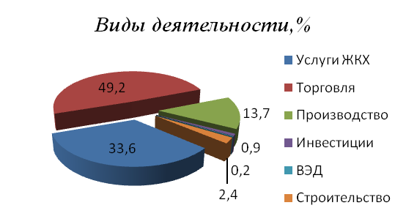
Рис.1. Структура деятельности Предприятия за 2007г., %

Наибольший удельный вес в структуре деятельности Предприятия занимает оптовая и розничная торговля – 49,2%, на втором месте – услуги ЖКХ – 33,6%, на третьем – производство товаров народного потребления. На остальные виды деятельности приходится от 2,4 до 0,2%.

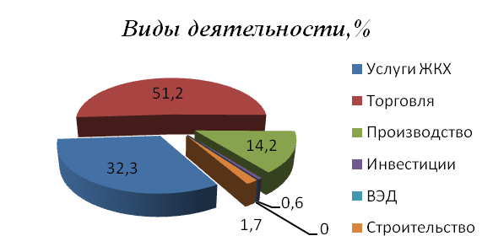
Рис.2. Структура деятельности Предприятия за 2008г., %

В 2008г. направления деятельности изменились незначительно. Приоритетными все также остаются торговля, услуги ЖКХ и производство товаров народного потребления.

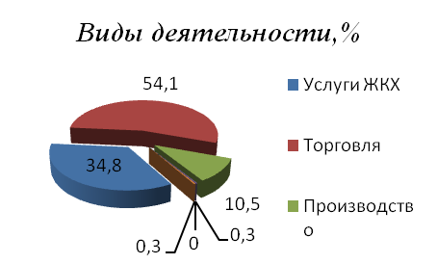
Рис.3. Структура деятельности Предприятия за 2009г., %

В 2009г. Предприятием сохраняется тенденция наращивания объемов по трем основным видам деятельности. При этом инвестиционная деятельность сводится к минимуму, а внешнеэкономическая отсутствует вообще. Такая политика Предприятия говорит о его осторожности при планировании своей деятельности в условиях сложившегося экономического кризиса в стране.
Управление предприятием осуществляет аппарат управления во главе с Генеральным директором Предприятия.
На предприятии функционирует иерархическая структура управления, точнее один из ее распространенных видов – линейно-функциональная. Сущность ее заключается в том, что наряду с линейными руководителями - директором, заместителями директора по различным направлениям деятельности созданы функциональные подразделения.
Эффективность этой структуры проявляется в том, что создается возможность специализировать выполнение отдельных функций специалистами данной квалификации и тем самым повысить компетентность управления линейными руководителями.
Большую роль в управлении предприятия играют, экономические методы управления. Они включают в себя новую форму оплаты труда с применением коэффициента трудового вклада, организацию экономического стимулирования.
Таким образом, основными задачами, стоящими перед руководителями подразделений предприятия, являются:
- учет контроль;
- планирование деятельности предприятия на основании анализа основных показателей его деятельности и внешних условий;
- принятие управленческих решений;
- организация производственной деятельности предприятия.
Упрощённую схему организационной структуры управления ООО «ЖилСтройСервис» представим на рис. 4. (см. на след. стр.).

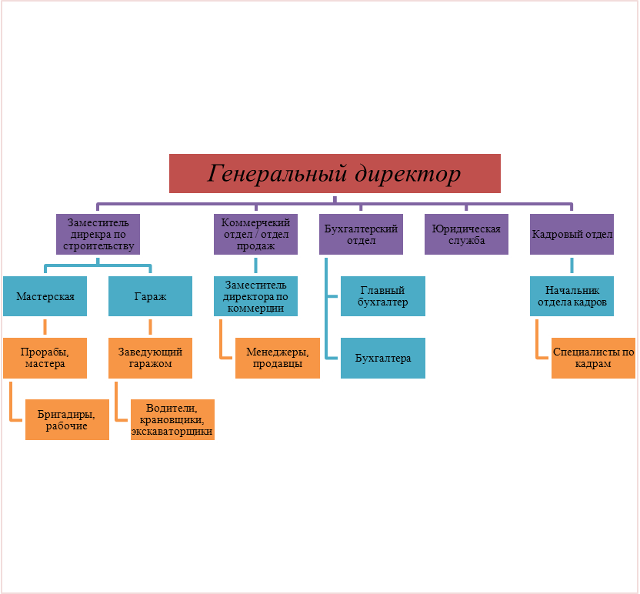
Рис.4. Организационная структура предприятия ООО «ЖилСтройСервис»

2.2 Анализ динамики, состава и структуры источников формирования капитала предприятия

Анализ финансово-хозяйственной деятельности предприятия следует начинать с общей оценки структуры средств предприятия и источников их формирования, изменения ее на конец года в сравнении с началом по данным баланса.
Руководство предприятия должно иметь четкое представление, за счет каких источников ресурсов оно будет осуществлять свою деятельность. Забота об обеспечении бизнеса необходимыми финансовыми ресурсами является ключевым моментом в деятельности любого предприятия. Поэтому анализ источников формирования и размещения капитала имеет исключительно большое значение.
Причины увеличения или уменьшения имущества предприятия устанавливают в ходе анализа происшедших изменений в составе источников его образования. Поступление, приобретение и создание имущества осуществляется за счет собственных и заемных средств, характеристика отношения которых раскрывает существо финансового положения.
Рассмотрим источники формирования и структуру капитала предприятия ООО «ЖилСтройСервис» за 2007-2009гг.

Таблица 2.Анализ динамики источников капитала ООО «ЖилСтройСервис»за 2007-2008 гг.
№ п/п | Наименование показателя | 2007 | 2008 | Отклонение
 |  |  |  | +/-  (гр.3-гр.2) | % (гр.3:гр.2)*100
А | 1 | 2 | 3 | 4 | 5
1 | Собственный капитал | 1930 | 1978 | +48 | 122,38
2 | Заемный капитал | 5771 | 8782 | +3011 | 152,17
3 | Итого | 7701 | 10760 | +3059 | 139,72

Собственный капитал предприятия за анализируемый период увеличился на 48,0 тыс.руб. или 22,38% и на отчетную дату составил 1978,0 тыс.руб. Заемный капитал предприятия в 2008 году составил 8782,0 тыс.руб., что на 3011,0 тыс.руб. или 52,17% больше чем в прошлом году. Таким образом, на основании данных таблицы 1 можно сделать вывод о том, что темп роста заемного капитала превышает темп роста собственных средств (152,17>122,38), что нежелательно для предприятия.

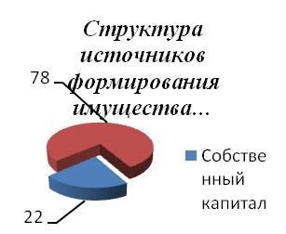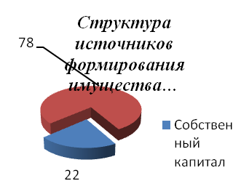
Рис.5 .Структура капитала предприятия ООО «ЖилСтройСервис» за 2007,2008 гг., %

Так, за анализируемый период капитал предприятия представлен как собственными средствами, так и заемным капиталом. При этом в 2008 году произошло увеличение доли заемного капитала в общей его структуре с 75% до 81,5%. Это говорит о том, что предприятие осуществляет свою деятельность за счет внешних источников и становится более зависимым от них.

Таблица 3.Анализ динамики источников капитала ООО «ЖилСтройСервис» за 2008-2009 гг.
№ п/п | Наименование показателя | 2008 | 2009 | Отклонение
 |  |  |  | +/-  (гр.3-гр.2) | % (гр.3:гр.2)*100
А | 1 | 2 | 3 | 4 | 5
1 | Собственный капитал | 1978 | 2362 | +384 | 119,41
2 | Заемный капитал | 8782 | 9572 | +790 | 109,00
3 | Итого | 10760 | 11889 | +1129 | 110,49

За анализируемый период собственный капитал предприятия увеличился на 384,0 тыс.руб. или 19,41% и на отчетную дату составил 2362,0 тыс.руб. Заемный капитал предприятия также за анализируемый период вырос на 790,0 тыс.руб. или 9,0% и в 2009 г. составил 9572,0 тыс.руб. При этом темп роста собственного капитала превышает темп роста заемного капитала (19,41>109,0), что является положительной тенденцией.

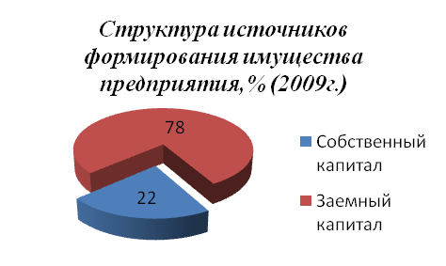
Рис.6. Структура источников формирования имущества предприятия за 2009г.

В 2009 году в структуре источников формирования капитала предприятия наибольший удельный вес занимает заемный капитал (78%). На долю собственных средств предприятия приходится 22%. По сравнению с предыдущим годом доля заемного капитала сократилась с 81,5% до 78% и соответственно увеличилась доля собственных источников формирования капитала предприятия с 18,5% до 22%, что следует расценивать положительно, так как предприятие стремиться осуществлять свою деятельность за счет собственных ресурсов.
Для того, чтобы оценить изменение источников формирования капитала предприятия в целом за 2 года составим и проанализируем таблицу 4 (см. на след. стр.)

Таблица 4.Анализ динамики источников капитала ООО «ЖилСтройСервис»за 2007-2009 гг.
№ п/п | Наименование показателя | 2007 | 2008 | 2009 | Отклонение 2009г. к 2007г.
 |  |  |  |  | +/-  (гр.4-гр.2) | % (гр.4:гр.2)*100
А | 1 | 2 | 3 | 4 | 5 | 6
1 | Собственный капитал | 1930 | 1978 | 2362 | +432 | 122,38
2 | Заемный капитал | 5771 | 8782 | 9572 | +3801 | 165,86
3 | Итого | 7701 | 10760 | 11889 | +4188 | 154,38
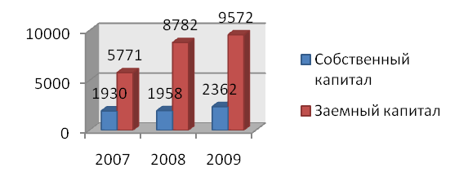
Рис.7.Динамика источников капитала предприятия ООО «ЖилСтройСервис» за 2007-2009 гг.

Исходя из данных таблицы 4 и рис.7 видно, что за анализируемый период на предприятии отмечается устойчивая тенденция роста капитала. При этом собственный капитал предприятия за период с 2007г. по 2009 г. увеличился на 432,0 тыс.руб. или 22,38%. Заемный капитал предприятия имел более высокие темпы роста по сравнению с собственным капиталом. Так, за анализируемый период его рост составил 3801 тыс.руб. или 65,86%. Это, в свою очередь, говорит о том, что предприятие осуществляет свою деятельность в основном за счет внешних источников и является достаточно зависимым от кредитов, займов и других привлеченных ресурсов. Доля заемного капитала в структуре источников его формирования за анализируемый период колебалась от 77% до 82%. Наличие такого высокого удельного веса заемных средств свидетельствует о нестабильном финансовом состоянии и низкой финансовой устойчивости предприятия. Предприятию необходимо изыскивать возможности сокращения заемных средств и роста собственного капитала.

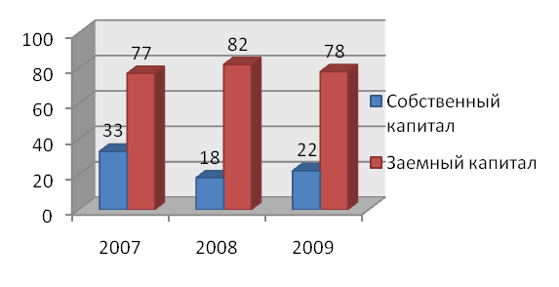
Рис.8.Динамика структуры источников капитала предприятия ООО «ЖилСтройСервис» за 2007-2009 гг.

В процессе последующего анализа необходимо более детально изучить динамику и структуру собственного и заемного капитала, выяснить причины изменения отдельных их слагаемых и дать оценку этих изменений за отчетный период.

Таблица 5.Анализ динамики собственного капитала ООО «ЖилСтройСервис» за 2007-2008гг.
№ п/п | Наименование показателя | 2007 | 2008 | Отклонение
 |  |  |  | +/-  (гр.3-гр.2) | % (гр.3:гр.2)*100
А | 1 | 2 | 3 | 4 | 5
1 | Уставный капитал | 20 | 20 | - | -
2 | Нераспределенная прибыль | 1910 | 1958 | +48 | 102,51
3 | Итого | 1930 | 1978 | +48 | 102,49

Собственный капитал предприятия представлен уставным капиталом и нераспределенной прибылью. Уставный капитал предприятия сформирован в размере 20,0 тыс.руб. и полностью оплачен. За анализируемый период изменения уставного капитала не происходило. Нераспределенная прибыль предприятия за анализируемый период увеличилась на 48,0 тыс.руб. или на 2,51% и на отчетную дату составила 1958,0 тыс.руб. таким образом, капитала предприятия за анализируемый период увеличился на 48,0 тыс.руб. или 2,49%. Его значение в 2008 г. составило 1978,0 тыс.руб.

Таблица 6.Анализ динамики собственного капитала ООО «ЖилСтройСервис» за 2008-2009гг.
№ п/п | Наименование показателя | 2008 | 2009 | Отклонение
 |  |  |  | +/-  (гр.3-гр.2) | % (гр.3:гр.2)*100
А | 1 | 2 | 3 | 4 | 5
1 | Уставный капитал | 20 | 20 | - | -
2 | Нераспределенная прибыль | 1958 | 2342 | +384 | 119,61
3 | Итого | 1978 | 2362 | +348 | 119,41

Собственный капитал предприятия за анализируемый период увеличился на 348,0 тыс.руб. или 19,41% и на отчетную дату составил 2362,0 тыс.руб. При этом увеличение капитала предприятия произошло за счет роста нераспределенной прибыли также на 348,0 тыс.руб. или 19,61%. Уставный капитал предприятия в течение анализируемого периода не изменился и его значение составило 20,0 тыс.руб.
Для того, чтобы оценить изменение собственного капитала в целом за 2 года (2007-2009гг.) составим таблицу 7(см. на след. стр.) и проанализируем ее значения.

Таблица 7.Анализ динамики собственного капитала ООО «ЖилСтройСервис» за 2008-2009гг.
№ п/п | Наименование показателя | 2007 | 2009 | Отклонение
 |  |  |  | +/-  (гр.3-гр.2) | % (гр.3:гр.2)*100
А | 1 | 2 | 3 | 4 | 5
1 | Уставный капитал | 20 | 20 | - | -
2 | Нераспределенная прибыль | 1910 | 2342 | +432 | 122,62
3 | Итого | 1930 | 2362 | +432 | 122,38

В течение анализируемого периода собственный капитал предприятия увеличился на 432,0 тыс.руб. или 22,38%. Собственный капитал предприятия представлен уставным капиталом и нераспределенной прибылью. Уставный капитал предприятия составляет 20,0 тыс.руб. и полностью оплачен. За анализируемый период изменение уставного фонда не происходило. Нераспределенная прибыль предприятия за период 2007-2009гг. увеличилась на 432,0 тыс.руб. или 22,62%. Рост собственного капитала предприятия говорит об эффективности деятельности предприятия.
Однако, большое влияние на финансовое состояние предприятия оказывают состав и структура заемных средств, т.е. соотношение долгосрочных и краткосрочных финансовых обязательств. Поэтому в процессе анализа необходимо изучить состав кредиторской задолженности, наличие и причины образования просроченной задолженности поставщикам и подрядчикам, персоналу предприятия по оплате труда, бюджету по налогам и сборам, внебюджетными государственными фондами. Для этого можно использовать данные отчетной формы № 5 «Приложение к балансу», а также данные первичного и аналитического бухгалтерского учета.
Для анализа состава и структуры заемного капитала составим таблицы 8-10 и проанализируем их значения.

Таблица 8.Анализ динамики заемного капитала ООО «ЖилСтройСервис» за 2007-2008гг.
№ п/п | Наименование показателя | 2007 | 2008 | Отклонение
 |  |  |  | +/-  (гр.3-гр.2) | % (гр.3:гр.2)*100
А | 1 | 2 | 3 | 4 | 5
1 | Краткосрочные займы и кредиты | 0 | 3000 | +3000 | -
2 | Кредиторская задолженность, в т.ч.: | 5771 | 5782 | +11 | 100,19
2.1 | поставщики и подрядчики | 5489 | 4384 | -1105 | 79,87
2.2 | Задолженность перед персоналом организации | 45 | 0 | -45 | 0,00
2.3 | Задолженность перед государственными внебюджетными фондами | 0 | 17 | +17 | -
2.4 | Задолженность по налогам и сборам | 187 | 136 | -51 | 72,70
2.5 | Прочие кредиторы | 50 | 1245 | +1195 | 2490,0
3 | Итого | 5771 | 8782 | +3011 | 152,17

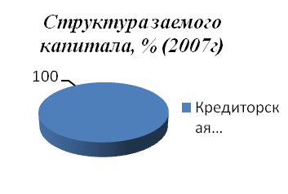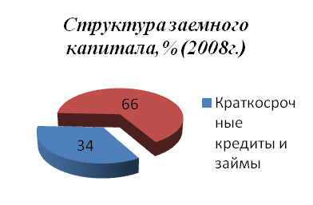
Рис.9. Структура заемного капитала предприятия ООО «ЖилСтройСервис» 2007-2008гг.

На основании данных таблицы 8 и рис. 9 можно сделать следующие выводы:
1. Заемный капитал предприятия за анализируемый период увеличился на 3011,0 тыс.руб. или на 52,17%. При этом в 2007 г. заемный капитал на 100% состоит из кредиторской задолженности, а в 2008 г. в его составе присутствует как кредиторская задолженность (66%), так и краткосрочные кредиты и займы (34,%). Это объясняется тем, что предприятием в 2008 г. получен краткосрочный кредит на пополнение оборотных средств.
2. Кредиторская задолженность предприятия за анализируемый период увеличилась на 11,0 тыс.руб. или 0,19%, и на отчетную дату составила 5782,0 тыс.руб. вся кредиторская задолженность является срочной, просроченных обязательств предприятие не имеет. Кредиторская задолженность предприятия состоит из задолженности перед поставщиками и подрядчиками, задолженности перед персоналом, государственными внебюджетными фондами, задолженности по налогам и сборам, а также задолженности перед прочими кредиторами.
3. Следует отметить, что задолженность перед персоналом, государственными внебюджетными фондами, а так же задолженность по налогам и сборам является текущей и незначительна в общем объеме кредиторской задолженности.
4. В составе кредиторской задолженности за анализируемый период произошли значительные изменения. Так, задолженность перед поставщиками и подрядчиками сократилась на 1105,0 тыс.руб. или 20,22%, что следует расценивать положительно, так как предприятие исполняет свои срочные обязательства. А, вот задолженность перед прочими кредиторами, наоборот, значительно возросла с 50,0 тыс.руб. до 1245,0 тыс.руб., т.е. на 1195,0 тыс.руб. или практически в 25 раз, что говорит о том, что предприятие вкладывает ресурсы в деятельность не связанную с основной.
В таблице 9 (см. на след. стр.) представим данные о заемном капитале за период 2008-2009гг. и отразим его динамику.

Таблица 9.Анализ динамики заемного капитала ООО «ЖилСтройСервис»за 2008-2009гг.
№ п/п | Наименование показателя | 2008 | 2009 | Отклонение
 |  |  |  | +/-  (гр.3-гр.2) | % (гр.3:гр.2)*100
А | 1 | 2 | 3 | 4 | 5
1 | Краткосрочные займы и кредиты | 3000 | 2250 | -750 | 75,00
2 | Кредиторская задолженность, в т.ч.: | 5782 | 7277 | +1495 | 125,86
2.1 | поставщики и подрядчики | 4384 | 3901 | -483 | 88,98
2.2 | Задолженность перед персоналом организации | 0 | 34 | +34 | -
2.3 | Задолженность перед государственными внебюджетными фондами | 17 | 29 | +12 | 170,59
2.4 | Задолженность по налогам и сборам | 136 | 93 | -43 | 68,38
2.5 | Прочие кредиторы | 1245 | 3219 | +1974 | 258,55
3 | Итого | 8782 | 9527 | +745 | 108,48

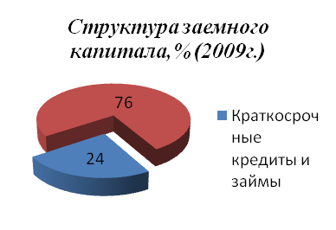
Рис.10. Структура заемного капитала предприятия ООО «ЖилСтройСервис» 2009г.

На основании данных таблицы 9 и рис.10 можно сделать следующие выводы:
1. Заемный капитал предприятия за анализируемый период увеличился на 745,0 тыс.руб. или 8,48%. Заемный капитал представлен краткосрочными кредитами и займами и кредиторской задолженностью.
2. Кредиты и займы предприятия за анализируемый период сократились на 750,0 тыс.руб. или 25%, и на их долю в отчетном периоде приходится 24% заемного капитала. Кредиты и займы предприятия представлены краткосрочными кредитами, полученными на пополнение оборотных средств. Снижение по данной статье обусловлено снижением потребности предприятия в заемных средствах банка.
3. Кредиторская задолженность предприятия, так же как и в пошлом периоде представлена задолженностью перед поставщиками и подрядчиками, перед персоналом, государственными внебюджетными фондами, задолженностью по налогам и сборам и перед прочими кредиторами. Кредиторская задолженность является срочной, просроченных обязательств у предприятия не имеется. На долю кредиторской задолженности в отчетном периоде приходится 76% заемного капитала.
4. В составе кредиторской задолженности наибольший удельный вес занимает задолженность перед поставщиками и подрядчиками и прочими кредиторами. При этом за анализируемый период произошло снижение задолженности перед поставщиками и подрядчиками на 483,0 тыс.руб. или 11,11% и увеличение задолженности перед прочими кредиторами на 1974,0 тыс.руб. или 2,6 раза.
5. Задолженность предприятия перед персоналом, государственными внебюджетными фондами и по налогам и сборам является текущей и незначительна в общем объеме кредиторской задолженности.
Для того, чтобы оценить изменение заемного капитала предприятии в целом за 2 года (2007-2009гг.) составим и проанализируем таблицу 10 (см. на след. стр.).

Таблица 10.Анализ динамики заемного капитала ООО «ЖилСтройСервис» за 2007-2009гг.
№ п/п | Наименование показателя | 2007 | 2009 | Отклонение
 |  |  |  | +/-  (гр.3-гр.2) | % (гр.3:гр.2)*100
А | 1 | 2 | 3 | 4 | 5
1 | Краткосрочные займы и кредиты | 0 | 2250 | +2250 | -
2 | Кредиторская задолженность, в т.ч.: | 5771 | 7277 | +1506 | 126,10
2.1 | поставщики и подрядчики | 5489 | 3901 | -1588 | 71,07
2.2 | Задолженность перед персоналом организации | 45 | 34 | -11 | 75,56
2.3 | Задолженность перед государственными внебюджетными фондами | 0 | 29 | +29 | -
2.4 | Задолженность по налогам и сборам | 187 | 93 | -94 | 49,73
2.5 | Прочие кредиторы | 50 | 3219 | +3169 | 6438,00
3 | Итого | 5771 | 9527 | +3756 | 165,08

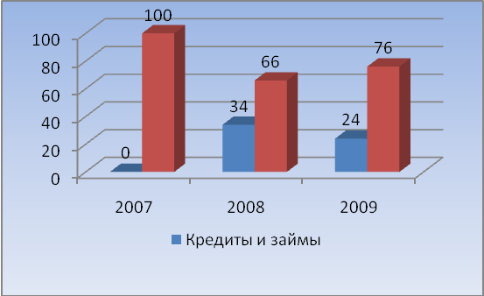
Рис.11. Динамика структуры заемного капитала предприятия ООО «ЖилСтройСервис» за 2007-2009 гг., %

На основании данных таблицы 10 и рис.11 можно сделать следующие выводы: 1. За анализируемый период заемный капитал предприятия имел устойчивую тенденцию увеличения. Так в 2009 г. заемный капитал предприятия составил 9527,0 тыс.руб., в то время как в 2007 г. он составлял 5771,0 тыс.руб., т.е. произошло его увеличение на 3756,0 тыс.руб. или 65,08%. 2. Заемный каптал предприятия представлен кредиторской задолженностью и краткосрочным кредитом. При этом в 2007г. заемный капитал состоял полностью из кредиторской задолженности; в 2008г. соотношение кредитов и кредиторской задолженности составляло 34% и 66% соответственно; в 2009г. произошло снижение доли кредитов (24%) и увеличение доли кредиторской задолженности (76%). 3. Кредиторская задолженность предприятия за анализируемый период представлена задолженностью перед поставщиками и подрядчиками, перед персоналом, государственными внебюджетными фондами, задолженностью по налогам и сборам и задолженностью перед прочими кредиторами. При этом на предприятии отмечается устойчивая тенденция роста задолженности перед прочими кредиторами и сокращения задолженности перед поставщиками и подрядчиками. Прочие составляющие кредиторской задолженности не значительны в ее объеме. Вся кредиторская задолженность является срочной, просроченных обязательств предприятие не имеет.
Таким образом, подводя итог в целом, отметим, что на предприятии за анализируемый период отмечается рост капитала. Однако, опережающие темпы роста заемного капитала по сравнению с собственными средствами, говорят об ухудшении финансового состояния предприятия, снижения его финансовой устойчивости и увеличения финансовой зависимости от внешних источников финансирования деятельности. Предприятию необходимо изыскать возможности погашения краткосрочных обязательств и увеличения собственных источников формирования ресурсной базы.

2.3 Анализ обеспеченности предприятия основными фондами

Одним из важнейших факторов увеличения объемов производства продукции на промышленных предприятиях является обеспеченность их основными средствами в необходимом количестве и ассортименте и эффективное их использование. Эффективное использование основных средств обеспечивает получение дополнительного количества продукции при тех же капитальных вложениях и в более короткие сроки.
Анализ основных фондов начинается с состава, объема, динамики и структуры основных фондов.
На основании данных бухгалтерского баланса (форма №1) и приложения к бухгалтерскому балансу (форма №5) проведем анализ наличия и динамики основных фондов предприятия «ЖилСтройСервис», для чего составим таблицы 11-13.

Таблица 11.Анализ состава и динамики основного капитала ООО «ЖилСтройСервис»за 2007-2008гг.
№ п/п | Наименование показателя | 2007 | 2008 | Отклонение
 |  |  |  | +/-  (гр.3-гр.2) | % (гр.3:гр.2)*100
А | 1 | 2 | 3 | 4 | 5
1 | Нематериальные активы | 754 | 754 | - | -
2 | Основные средства | 4946 | 4752 | -194,0 | 96,08
3 | Итого | 5700 | 5506 | -194,0 | 96,60

Основной капитал предприятия за анализируемый период сократился на 194,0 тыс.руб. или 3,4%, что связано с начислением амортизации и выбытием объекта основных средств. Основной капитал предприятия представлен нематериальными активами в суме 754,0 тыс.руб. и основными фондами, стоимость которых на анализируемый период сократилась с 4946,0 тыс.руб. до 4752,0 тыс.руб., т.е. на 194,0 тыс.руб. или 3,92%.
Таблица 12.Анализ состава и динамики основного капитала ООО «ЖилСтройСервис» за 2008-2009гг.
№ п/п | Наименование показателя | 2008 | 2009 | Отклонение
 |  |  |  | +/-  (гр.3-гр.2) | % (гр.3:гр.2)*100
А | 1 | 2 | 3 | 4 | 5
1 | Нематериальные активы | 754 | 754 | - | -
2 | Основные средства | 4752 | 4564 | -188 | 96,04
3 | Итого | 5506 | 5318 | -188 | 96,59

Основной капитал предприятия за анализируемый период представлен нематериальными активами и основными средствами. Нематериальные активы составляют 754,0 тыс.руб. и их величина неизменна в течение анализируемого периода. Основные фонды предприятия в 2009 г. составили 4564,0 тыс.руб., в то время как в 2008г. они составляли 5752,0 тыс.руб., т.е. произошло снижение их стоимости на 188,0 тыс.руб. или 3,94%, что связано с начислением амортизации. Таким образом, основной капитал предприятия за анализируемый период сократился на 188,0 тыс.руб. или 3,41%.

Таблица 13. Анализ состава и динамики основного капитала ООО «ЖилСтройСервис» за 2007-2009гг.
№ п/п | Наименование показателя | 2007 | 2009 | Отклонение
 |  |  |  | +/-  (гр.3-гр.2) | % (гр.3:гр.2)*100
А | 1 | 2 | 3 | 4 | 5
1 | Нематериальные активы | 754 | 754 | - | -
2 | Основные средства | 4946 | 4564 | -382 | 92,28
3 | Итого | 5700 | 5318 | -382 | 93,30

Исходя из данных таблицы 13 видно, что на предприятии за анализируемый период отмечается устойчива тенденция снижения основного капитала. Так, за период с 2007г. по 2009г. стоимость основного капитала сократилась на 382,0 тыс.руб. или 6,7%, что связано с начислением амортизации и выбытием объекта основных средств. При этом, основной капитал предприятия за анализируемый период представлен нематериальными активами, стоимость которых постоянна (754,0 тыс.руб.) и основными фондами, стоимость которых сократилась с 4946,0 тыс.руб. в 2007г. до 4564,0 тыс.руб. в 2009г.
Рассмотрим более подробно состав и динамику основных фондов предприятия.

Таблица 14.Анализ состава и динамики основного капитала ООО «ЖилСтройСервис» за 2007-2009гг.
№ п/п | Наименование показателя | Структура основного капитала, %
№ п/п | Наименование показателя | 2007 | 2008 | 2009
А | 1 | 2 | 3 | 4
1 | Здания | 29,36 | 30,56 | 31,81
2 | Сооружения и передаточные устройства | 8,82 | 8,44 | 8,33
3 | Машины и оборудование | 25,43 | 23,34 | 21,65
4 | Транспортные средства | 19,45 | 20,16 | 17,79
5 | Производственный и хозяйственный инвентарь | 16,94 | 17,51 | 20,42
6 | Итого | 100 | 100 | 100

В состав основных фондов предприятия за анализируемый период входят здания, сооружения и передаточные устройства, машины и оборудование, транспортные средства, производственный и хозяйственный инвентарь, необходимый для осуществления производственной деятельности. При этом в структуре основных фондов предприятия за анализируемый период происходили незначительные изменения, для оценки которых составим диаграммы 12-14.

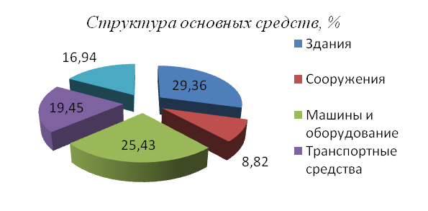
Рис.12. Структура основных средств предприятия ООО «ЖилСтройСервис» за 2007 г., %

В структуре основных фондов предприятия в 2007 г. наибольший удельный вес составляют здания - 29,36% (административное здание); машины и оборудование – 25,43%; на третьем месте транспортные средства – 19,45% (автомобили и спецтехника, необходимая для осуществления производственной деятельности); далее производственный и хозяйственный инвентарь – 16,94% и на сооружения приходится 8,82% (мастерская и гараж).

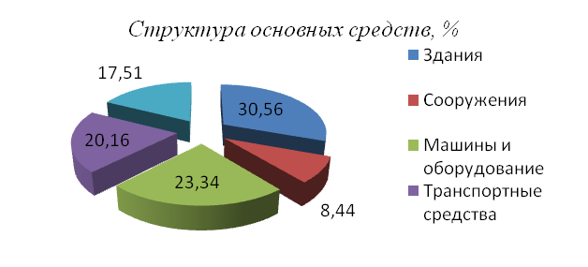
Рис.13. Структура основных средств предприятия ООО «ЖилСтройСервис» за 2008 г., %

В 2008г. в структуре основных фондов произошло увеличение доли зданий и снижение доли сооружений в связи с переоценкой рыночной стоимости административного здания и здания мастерской и гаража. Незначительно снизилась доля транспортных средств и увеличилась доля производственного и хозяйственного инвентаря в связи с приобретением новых инструментов.

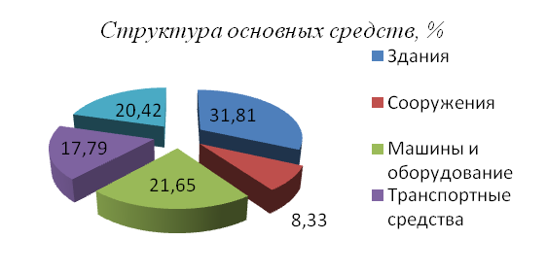
Рис.14. Структура основных средств предприятия ООО «ЖилСтройСервис» за 2009 г., %

В 2009г. в структуре основных фондов предприятия также как и в прошлом году наибольший удельный вес занимают здания, машины и оборудование (соответственно 31,81% и 21,65%); на третьем месте – производственный и хозяйственный инвентарь – 20,42%; далее идут транспортные средства – 17,79% и наименьший удельный вес занимают сооружения – 8,33%.
Рассчитаем и проанализируем показатели качественного (технического) состояния основных фондов предприятия за анализируемый период. Для этого составим таблицу 15 (см. на след. стр.).

Таблица 15.Оценка качественного состояния основных фондов
№ пп | Показатели | 2007 | 2008 | 2009 | Отклонение
 |  |  |  |  | +/-, 2008 к 2007 (гр.3-гр.2) | +/- 2009 к 2008 (гр.4-гр.3)
А | 1 | 2 | 3 | 4 | 5 | 6
1 | Среднегодовая стоимость основных фондов, тыс.руб. | 4946 | 4752 | 4564 | -194 | -188
2 | Сумма начисленного износа основных фондов, тыс.руб. | 2564 | 2725 | 2961 | +161 | +236
3 | Остаточная стоимость основных фондов | 2382 | 2027 | 1603 | -355 | -424
4 | Коэффициент износа основных фондов  (стр.2: стр. 1) | 0,52 | 0,57 | 0,65 | +0,05 | +0,08
5 | Коэффициент годности основных фондов (стр.3:стр.1) | 0,48 | 0,43 | 0,35 | -0,05 | -0,08

На основании данных таблицы 15 можно сделать следующие выводы:
Коэффициент износа основных фондов за анализируемый период имеет дольно высокое значение 52-65%. Это говорит о том, что на предприятии используется устаревшее оборудование. Предприятию необходимо изыскать возможности постепенной замены более старого оборудования и техники более новой.
Динамику изменения качественного состояния основных фондов предприятия «ЖилСтройСервис» представим графически на рис.15 (см. на след. стр.).
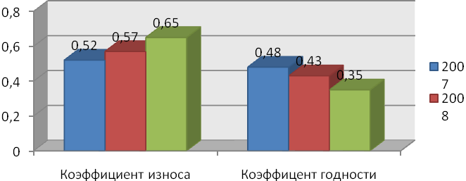
Рис.15. Динамика изменения качественного состояния основных фондов предприятия «ЖилСтройСервис» за период 2007-2009гг.

Эффективность использования основных фондов может быть охарактеризована с помощью таких показателей как фондоотдача, фондоемкость и фондовооруженность труда.
Для расчета влияния анализируемых факторов на уровень динамики основных фондов составим таблицу 7 (см. на след. стр.).

Таблица 16.Оценка эффективности использования основных фондов предприятия «ЖилСтройСервис» за период 2007-2009гг.
№ пп | Показатели | 2007 | 2008 | 2009
А | 1 | 2 | 3 | 4
1 | Среднегодовая стоимость основных фондов, тыс.руб. | 4946 | 4752 | 4564
2 | Выручка от реализации продукции, тыс.руб. | 4356 | 7543 | 12953
3 | Среднесписочная численность сотрудников, чел. | 45 | 44 | 52
4 | Фондоотдача основных фондов (стр.2:ср.1) | 0,88 | 1,59 | 2,84
5 | Фондоемкость основных фондов (стр.1:ср.2) | 1,14 | 0,63 | 0,35
6 | Фондовооруженность основных фондов (ст.р.1:стр.3) | 109,91 | 108,00 | 87,77
7 | Чистая прибыль, тыс.руб. | 38 | 20 | 432
8 | Рентабельность основных фондов, % (стр.7:стр.1)*100 | 0,77 | 0,42 | 9,47

На основании полученных результатов можно сделать следующие выводы:
1. Показатель фондоотдачи основных фондов за анализируемый период имел тенденцию к повышению. Однако значение данного коэффициента довольно мало. Увлечение показателя фондоотдачи обусловлено опережающими темпами роста выручки от реализации (297,36) по сравнению с темпами роста (снижения) среднегодовой стоимости основных фондов (98,28).
2. В связи с увеличением показателя фондоотдачи за анализируемый период произошло снижение показателя фондоемкости на 0,79 пункта или 69,3%.
3.Так как за анализируемый период произошло снижение среднегодовой стоимости основных фондов, то соответственно произошло и снижение показателя фондовооруженности с 109,91 до 87,77, т.е. на 22,14 пункта или 20,14%.
4. Также следует отметить, что за анализируемый период произошло значительное увеличение чистой прибыли – на 394,0 тыс.руб., что безусловно сказалось на показателе рентабельности основных фондов. Так, рентабельность основных фондов за анализируемый период возросла с 0,77 до 9,47, т.е. на 8,7 пункта или в 12,3 раза, что, несомненно, является положительным моментом в деятельности предприятия.
Графически динамику показателей, характеризующих эффективность использования основных фондов, представим на рис.16.

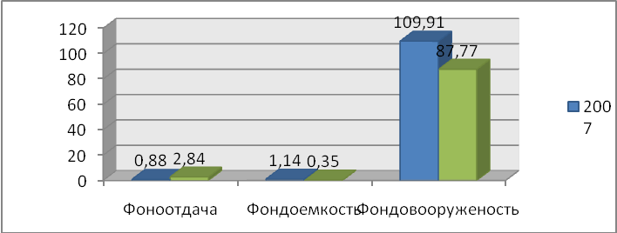
Рис.16. Динамика изменения показателей характеризующих эффективность использования основных фондов предприятия «ЖилСтройСервис» за 2007-2009гг.

Таким образом, подводя итог, отметим, что на предприятии в течение анализируемого периода происходит снижение стоимости основных фондов, что обусловлено начислением амортизации. Основной капитал предприятия представлен нематериальными активами, стоимость которых не изменяется т основными фондами, стоимость которых из года в год уменьшается. Что касается качественного состояния основных фондов предприятия, то коэффициент годности к 2009г. достиг 0,35, что говорит о том, что основные фонды предприятия достаточно изношены.

2.4 Анализ эффективности использования оборотного капитала

Для осуществления процесса производства и реализации продукции наряду с обеспечением предприятия трудовыми ресурсами, основными фондами необходимо и обеспечение материальными ресурсами, как формирующих саму продукцию, так и участвующих в ее создании, т.е. наличие оборотных фондов.
Анализ динамики состава и структуры оборотных средств дает возможность установить размер абсолютного и относительного прироста или уменьшения наиболее мобильной части имущества предприятия.
На основании данных бухгалтерских балансов предприятия за 2007-2008гг. проведем анализ наличия и динамики оборотного капитала. Для этого составим таблицы 17-19 и проанализируем их.

Таблица 17.Анализ наличия и динамики оборотного капиталаООО «ЖилСтройСервис» за 2007-2008гг., тыс.руб.
№ пп | Наименование показателя | 2007 | 2008 | Отклонение
 |  |  |  | +/-  (гр.3-гр.2) | %  (гр.3:гр.2)*100
А | 1 | 2 | 3 | 4 | 5
1 | Запасы: | 1 253 | 3 118 | +1 865 | 248,84
1.1 | сырье, материалы и другие аналогичные ценности | 1 253 | 3 118 | +1 865 | 248,84
2 | Дебиторская задолженность (платежи по которой ожидаются в течение 12 мес. после отчетной даты) | 687 | 1 892 | +1 205 | 275,40
2.1 | в том числе покупатели и заказчики | 687 | 1 892 | +1 205 | 275,40
3 | Денежные средства | 36 | 201 | +165 | 558,33
4 | Прочие оборотные активы | 25 | 43 | +18 | 172,00
5 | Итого оборотные активы | 2 001 | 5 254 | +3 253 | 262,57

На основании данных таблицы 17 можно сделать следующие выводы:
1. За анализируемый период оборотные активы предприятия увеличились на 3 253,0 тыс.руб. или в2,6 раза и на отчетную дату составили 5 254,0 тыс.руб. Увеличение оборотного капитала предприятия за анализируемый период является положительным моментом в деятельности предприятия. Однако, необходимо проанализировать за счет изменения каких статей произошло данное увеличение. Оборотные средства предприятия представлены: запасами, дебиторской задолженностью, денежными средствами и прочими оборотными активами.
2. Запасы предприятия в 2008 г. составили 3 118,0 тыс.руб., в то время как в прошлом году они составляли 1 253 тыс.руб., т.е. произошло их увеличение на 1 865,0 тыс.руб. или в 2,5 раза. Увеличение запасов предприятия обуславливается увеличением затрат на сырье и материалы также на 1 865,0 тыс.руб. или в 2,5 раза. Рост запасов предприятия объясняется увеличением объемов реализации оказываемых услуг.
3. Дебиторская задолженность предприятия является краткосрочной. При этом за анализируемый период происходит ее рост. Так в 2008 г., по сравнению с 2007г., дебиторская задолженность увеличилась на 1 205 тыс.руб. или в 2,75 раза и по состоянию на конец 2008г. составила 1 892 тыс.руб.
4. Денежные средства предприятия за анализируемый период увеличились на 165 тыс.руб. или в 5,5 раз, что, несомненно, является положительной тенденцией.
5. Прочие активы предприятия за анализируемый период также имели тенденцию роста. Так, за анализируемый период отмечается их рост на 18 тыс.руб. или 72%.
Таким образом, подводя итог, отметим, что оборотный капитал предприятия ООО «ЖилСтройСервис» за период 2007-2008гг. имел тенденцию роста, при этом увеличение произошло по всем статьям оборотных активов.
Динамику показателей оборотного капитала предприятия ООО «ЖилСтройСервис» за период 2007-2008гг. представим на рис.17.

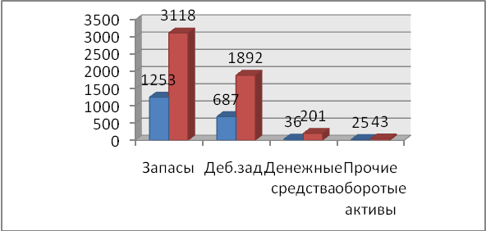
Рис. 17. .Динамика показателей оборотного капитала ООО «ЖилСтройСервис» за 2007-2008гг., тыс.руб.

Таблица 18.Анализ наличия и динамики оборотного капитала
ООО «ЖилСтройСервис» за 2008-2009гг., тыс.руб.
№ пп | Наименование показателя | 2008 | 2009 | Отклонение
 |  |  |  | +/-  (гр.3-гр.2) | %  (гр.3:гр.2)*100
А | 1 | 2 | 3 | 4 | 5
1 | Запасы: | 3 118 | 3 718 | +600 | 119,24
1.1 | сырье, материалы и другие аналогичные ценности | 3 118 | 3 718 | +600 | 119,24
2 | Дебиторская задолженность (платежи по которой ожидаются в течение 12 мес. после отчетной даты) | 1 892 | 2 415 | +523 | 127,64
2.1 | в том числе покупатели и заказчики | 1 892 | 2 415 | +523 | 127,64
3 | Денежные средства | 201 | 346 | +145 | 172,14
4 | Прочие оборотные активы | 43 | 92 | +49 | 213,95
5 | Итого оборотные активы | 5 254 | 6 571 | +1 317 | 125,07

На основании данных таблицы 18 можно сделать следующие выводы:
1. За анализируемый период оборотные активы предприятия увеличились на 1 317,0 тыс.руб. или на 25,07% и на отчетную дату составили 6 571,0 тыс.руб. Увеличение оборотного капитала предприятия является положительным моментом в деятельности предприятия. Однако, необходимо проанализировать за счет изменения каких статей произошло данное увеличение. Оборотные средства предприятия в анализируемом периоде представлены: запасами, дебиторской задолженностью, денежными средствами и прочими оборотными активами.
2. Запасы предприятия в 2009 г. составили 3 718,0 тыс.руб., в то время как в прошлом году они составляли 3 118 тыс.руб., т.е. произошло их увеличение на 600,0 тыс.руб. или на 19,24%. Увеличение запасов предприятия обуславливается увеличением затрат на сырье и материалы также на 600,0 тыс.руб. или на 19,24%. Рост запасов предприятия объясняется увеличением объемов реализации оказываемых услуг.
3. Дебиторская задолженность предприятия имеет срок погашения в течение 12 месяцев, т.е. является краткосрочной. При этом за анализируемый период отмечается ее рост. Так в 2009 г., по сравнению с 2008г., дебиторская задолженность увеличилась на 523,0 тыс.руб. или на 27,64% и по состоянию на конец 2009г. составила 2 415,0 тыс.руб.
4. Денежные средства предприятия за анализируемый период увеличились на 145 тыс.руб. или на 72,4%, что, несомненно, является положительной тенденцией.
5. Прочие активы предприятия за анализируемый период также имели тенденцию роста. Так, за анализируемый период отмечается их рост на 49,0 тыс.руб. или практически вдвое. Таким образом, оборотный капитал предприятия ООО «ЖилСтройСервис» за период 2008-2009гг. имел тенденцию роста, при этом увеличение произошло по всем статьям оборотных активов. Динамику показателей оборотного капитала предприятия ООО «ЖилСтройСервис» за период 2008-2009гг. представим

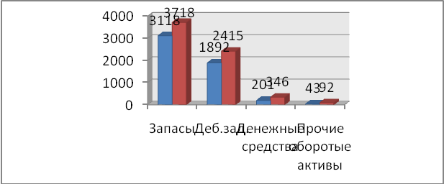
Рис. 18. Динамика показателей оборотного капитала ООО «ЖилСтройСервис» за 2008-2009гг., тыс.руб.

Таблица 19.Анализ наличия и динамики оборотного капитала
ООО «ЖилСтройСервис» за 2007-2009гг., %
№ пп | Наименование показателя | 2007 | 2009 | Отклонение
 |  |  |  | +/-  (гр.3-гр.2) | %  (гр.3:гр.2)*100
А | 1 | 2 | 3 | 4 | 5
1 | Запасы: | 1 253 | 3 718 | +2 465 | 296,73
1.1 | сырье, материалы и другие аналогичные ценности | 1 253 | 3 718 | +2 465 | 296,73
2 | Дебиторская задолженность (платежи по которой ожидаются в течение 12 мес. после отчетной даты) | 687 | 2 415 | +1 728 | 351,53
2.1 | в том числе покупатели и заказчики | 687 | 2 415 | +1 728 | 351,53
3 | Денежные средства | 36 | 346 | +310 | 961,11
4 | Прочие оборотные активы | 25 | 92 | +67 | 368,00
5 | Итого оборотные активы | 2 001 | 6 571 | +4 570 | 328,39

На основании данных таблицы 19 можно сделать следующие выводы:
1.Оборотный капитал предприятия ООО «ЖилСтройСервис» за период 2007-2009гг. имел устойчивую тенденцию роста. Так увеличение оборотного капитала предприятия за анализируемый период составило 4 570,0 тыс.руб. или 3,3 раза.

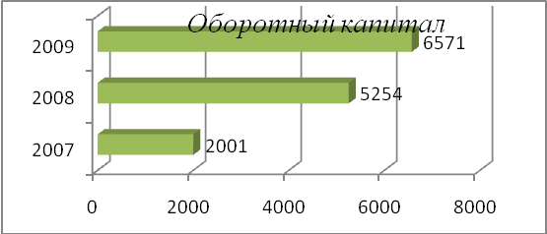
Рис. 19. Изменение оборотного капитала ООО «ЖилСтройСервис» за период 2007-2009гг.

В целом для предприятия увеличение оборотного капитала является положительным моментом в его производственной деятельности.
2. В состав оборотных активов предприятия за анализируемый период входят: запасы, дебиторская задолженность, денежные средства и прочие оборотные активы. Рассмотрим изменение каждой из перечисленных статей оборотного капитала за период 2007-2009гг.
3. Запасы предприятия за два года имели устойчивую тенденцию роста. Так, в период с 2007г. по 2009г. их стоимость возросла на 2 465,0 тыс.руб. или практически в 3,0 раза. Увеличение запасов обусловлено ростом стоимости сырья и материалов. При этом следует отметить, что рост запасов носит объективный характер и обусловлен увеличением объемов реализации, и как следствие этого, необходимостью закупки сырья и материалов в большем объеме.
4. Дебиторская задолженность предприятия за анализируемый период увеличилась на 1 728,0 тыс.руб. или в 3,5 раза. Рост дебиторской задолженности такими темпами должен насторожить предприятие, так как несвоевременное поступление средств может привести к негативным последствиям, способным повлиять на его финансовую устойчивость в будущем. В связи с этим предприятию необходимо быть аккуратным в выборе своих контрагентов и не допускать образования просроченной дебиторской задолженности.
5. В течение анализируемого периода денежные средства предприятия также имели устойчивую тенденцию роста. Так, за 2 года они возросли практически в 10,0 раз, что говорит об увеличении высоколиквидных активов предприятия.
6. Прочие оборотные активы предприятия за анализируемый период возросли на67,0 тыс.руб. или в 3,7 раза. Наличие и рост прочих оборотных активов говорит о том, что на предприятии происходит отвлечение средств в прочие, несвязанные с основной деятельностью активы.
Динамику структуры оборотного капитала предприятия ООО «ЖилСтройСервис» за период 2007-2009гг. представим на рис.20.

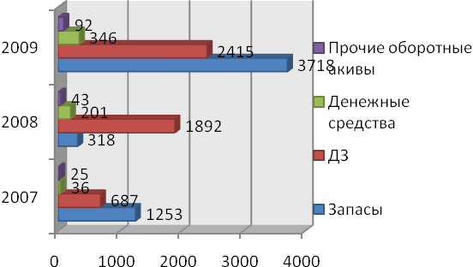
Рис. 20. .Динамика показателей оборотного капитала ООО «ЖилСтройСервис» за 2007-2009гг., тыс.руб.

Таким образом, подводя итог, отметим, что на предприятии ООО «ЖилСтройСервис» отмечается устойчивая тенденция роста оборотного капитала, что связно с увеличением объемов реализации на данном предприятии.
Эффективность использования оборотных активов оценивается с позиции их мобильности и оборачиваемости. Оборачиваемость оборотного капитала является важным показателем, характеризующим интенсивность использования средств предприятия и его деловую активность.
В ходе анализа необходимо детально изучить показатели оборачиваемости оборотного капитала и определить на, каких стадиях кругооборота произошло замедление или ускорение движения средств.
Анализ оборачиваемости оборотных средств может оцениваться с помощью следующих основных показателях:
1) коэффициент мобильности текущих активов (оборотного капитала). Данный показатель показывает насколько быстро оборотные активы превращаются в наиболее ликвидные.

Км = (ДС+КФВ) / ТА, (4)

где ДС – денежные средства;
КФВ – краткосрочные финансовые вложения.
2) коэффициент оборачиваемости. Данный коэффициент показывает количество оборотов, которые совершает оборотный капитал или его составляющие за анализируемый период:

Коб = В / Со, (5)

где В – выручка от оказания услуг;
Со – остатки оборотных средств;
3) продолжительность оборота капитала – показывает срок, за который возвращаются денежные средства, вложенные предприятием в производственно-коммерческие операции:

П = (Со × Д) / В, (6)

где Д – число дней в отчетном периоде.
4) коэффициент капиталоемкости. Данный показатель является обратным показателем коэффициента оборачиваемости и показывает закрепление оборотного капитала или его составляющих:

Кк = Со / В, (7)

где Д – число дней в отчетном периоде.
На основании данных предприятия ООО «ЖилСтройСервис» проведем анализ эффективности использования его оборотного капитала за период 2007-2009гг., для чего составим таблицы 20 и 21.
Таблица 20.Расчет показателя мобильности оборотных активов, тыс.руб.
№ пп | Показатели | 2007 | 2008 | 2009 | Отклонение  2008/2007, +/-  (гр.3-гр.2) | Отклонение 2009/2008, +/-  (гр.3-гр.2)
А | 1 | 2 | 3 | 4 | 5 | 6
1 | Коэффициент мобильности текущих активов | 36 / 2001 = 0,02 | 201 / 5254 =0,04 | 346 / 6571 = 0,05 | +0,02 | +0,01

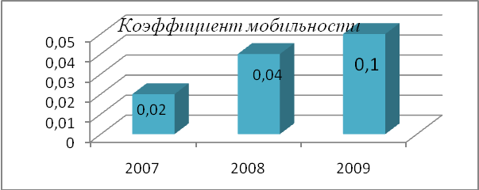
Рис. 21. Динамика коэффициента мобильности текущих активов предприятия ООО «ЖилСтройСервис» за 2007-2009гг.

В целом на предприятии за анализируемый период отмечается рост коэффициента мобильности оборотных активов, что говорит о росте ликвидности баланса, однако значение его достаточно мало.
Для расчета показателей оборачиваемости текущих активов составим таблицу 21.

Таблица 21.Расчет показателя оборачиваемости текущих активов, тыс.руб.
№ пп | Показатели | 2007 | 2008 | 2009
А | 1 | 2 | 3 | 4
1 | (Сред.) остатки текущих активов, тыс.руб. | 2001 | 5254 | 6571
2 | Чистая выручка о реализации продукции, тыс.руб. | 4356 | 7543 | 12953
3 | Однодневный оборот по реализации, тыс.руб. | 12,10 | 20,95 | 35,98
4 | Оборачиваемость текущих активов, дни | 165,37 | 250,78 | 182,63
5 | Изменение оборачиваемости текущих активов, дни | - | +85,41 | -68,15

Ускорение оборачиваемости оборотных активов приводит к сокращению их остатков, замедление оборачиваемости, наоборот, – к их увеличению. Экономический эффект в результате ускорения оборачиваемости оборотного капитала выражается в относительном высвобождении средств из оборота, а также в увеличении суммы выручки и суммы прибыли.
Так, на основании данных таблицы 21 определим величину дополнительно привлеченных (относительно высвободившихся) оборотных активов предприятия.
85,41 * 20,95 = 1 789,34 тыс.руб.
В 2008 году произошло ускорение оборачиваемости текущих активов , что привело к их высвобождению из оборота предприятия в размере 1 789,34 тыс.руб.
В 2009 году наоборот произошло замедление оборачиваемости текущих активов (- 68,15), что привело к дополнительному их вовлечению в оборот предприятия в размере 2 452,04 тыс.руб.
(-68,15) * 35,98 = - 2 452,04 тыс.руб.
Таким образом, на предприятии за анализируемый период происходит замедление оборачиваемости текущих активов, что приводит к их дополнительному вовлечению в оборот. Для ускорения оборачиваемости оборотных средств необходимо уменьшать время их пребывания и в сфере производства, и в сфере обращения, ведь финансовое положение предприятия находится в непосредственной зависимости от того, насколько быстро средства, вложенные в активы, превращаются в реальные деньги.

2.5 Анализ состава и динамики прибыли предприятия

Значения финансовых результатов (прибыли и убытки) являются абсолютными показателями эффективности хозяйственной деятельности. Показатели прибыли являются важнейшими для оценки производственной и финансовой деятельности предприятия, так как за счет прибыли может финансироваться расширение производства, социальные и материальные потребности трудового коллектива, выполняется часть обязательств предприятия перед бюджетом, банками и другими предприятиями и организациями. Прибыль характеризует степень финансового благополучия предприятия. Получение как можно большей прибыли зачастую становится главной целью работы предприятия. По прибыли определяются относительные показатели эффективности деятельности – показатели рентабельности.
Основными задачами анализа балансовой прибыли являются:
•оценка динамики показателей балансовой прибыли;
•выявление и измерение действия различных видов доходов на величину прибыли;
• оценка возможных резервов дальнейшего роста балансовой прибыли.
Анализ балансовой прибыли начинается с общей оценки за анализируемый период. Затем необходимо проанализировать балансовую прибыль в динамике (за ряд лет).
После этого следует проанализировать изменение каждого показателя за текущий анализируемый, период.
На заключительном этапе анализа балансовой прибыли целесообразно дать общую оценку финансовых результатов.
Рост более быстрыми темпами прибыли от реализации по сравнению с нетто-выручкой от реализации продукции, работ и услуг свидетельствует об относительном снижении затрат на производство продукции, и наоборот.

Таблица 22.Анализ динамики и состава прибыли ООО «ЖилСтройСервис» за 2007-2008гг.
№ п/п | Показатель | 2007 | 2008 | Отклонение
 |  |  |  | +/ -  (гр.3-гр.2) | %  (гр.3:гр.2)*100
А | 1 | 2 | 3 | 4 | 5
1 | Выручка от реализации товаров, продукции, работ, услуг | 4356 | 7543 | +3187 | 173,16
2 | Себестоимость проданных товаров, продукции, работ, услуг | 3719 | 6556 | +2837 | 176,28
3 | Валовая прибыль | 637 | 987 | +350 | 154,95
4 | Коммерческие расходы | 550 | 936 | +386 | 170,18
6 | Прибыль от продаж | 87 | 51 | -36 | 58,62
9 | Прочие доходы | - | - | - | -
10 | Прочие расходы | 39 | 26 | -13 | 66,67
11 | Прибыль до налогообложения | 48 | 25 | -23 | 52,08
12 | Текущий налог на прибыль | 10 | 5 | -5 | 50,00
13 | Чистая прибыль отчетного периода | 38 | 20 | -18 | 52,63
На основании данных таблицы 22 можно сделать следующие выводы:
1. Выручка от реализации продукции за анализируемый период увеличилась на 3 187 тыс.руб. или на 73,16% и на отчетную дату составила 7 543 тыс.руб. Увеличение выручки от реализации обусловлено увеличением объемов реализации в отчетном периоде по сравнению с прошлым.

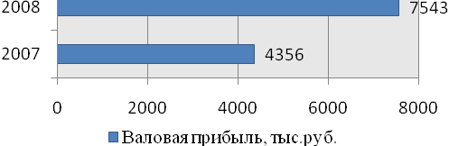
Рис.22 . Изменение выручки от реализации (2007-2008гг.), тыс.руб.
2. В связи с увеличением объемов реализации увеличилась и себестоимость реализованной продукции (оказанных услуг). Так, за анализируемый период себестоимость увеличилась на 2 837 тыс.руб. или 76,28% и на отчетную дату составила 6 556 тыс.руб.

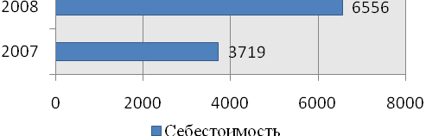
Рис.23 . Изменение себестоимости (2007-2008гг.), тыс.руб.

3. Валовая прибыль предприятия в отчетном периоде составила 987,0 тыс. руб., а за аналогичный период предыдущего года она составляла 637,0 тыс.руб., т.е. произошло ее увеличение на 350 тыс.руб. или на 54,95%. Увеличение валовой прибыли является положительным моментом в деятельности предприятия.

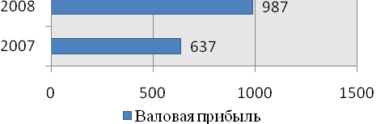
Рис.24.Изменение валовой прибыли (2007-2008гг.), тыс.руб.

4. Коммерческие расходы предприятия за анализируемый период увеличились на 386,0 тыс.руб. или 70,18% и на отчетную дату составили 936,0 тыс.руб. В связи с этим прибыль от продаж в 2007 году составила 87,0 тыс.руб., а в 2008 году 51,0 тыс.руб. Таким образом, прибыль от продаж в за анализируемый период сократилась на 36,0 тыс.руб. или на 41,38%.

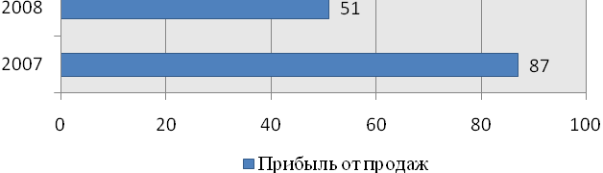
Рис.25. Изменение прибыли от продаж (2007-2008гг.), тыс.руб.

5. Следует отметить, что за анализируемый период у предприятия не имеется прочих доходов, а прочие расходы за анализируемый период имели тенденцию к сокращению. Так, на отчетную дату прочие расходы предприятия составили 26 тыс.руб., в то время как в прошлом периоде они составляли 39 тыс.руб., т.е. произошло их снижение на 13 тыс.руб. или на 33,33%.

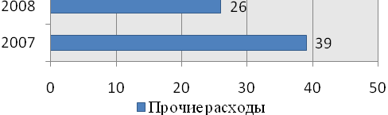
Рис 26. Изменение прочих расходов (2007-2008гг.), тыс.руб.

6. Прибыль от финансово-хозяйственной деятельности предприятия за анализируемый период сократилась на 23,0 тыс.руб. или практически вдвое и на отчетную дату составила 25,0 тыс.руб.

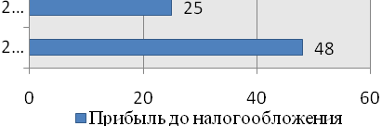
Рис.27 Изменение прибыли до налогообложения (2007-2008гг.), тыс.руб.

7. Для того, чтобы определить чистую прибыль уменьшим ее на величину налога на прибыль. Так на отчетную дату чистая прибыль предприятия составляет 20,0 тыс.руб., в то время, как в прошлом году она составляла 38,0 тыс.руб. Таким образом, за анализируемый период произошло снижение чистой прибыли предприятия на 18,0 тыс.руб. или практически вдвое. Снижение чистой прибыли предприятия в основном обусловлено ростом коммерческих расходов.

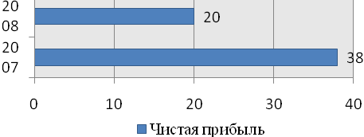
Рис.28. Изменение чистой прибыли (2007-2008гг.), тыс.руб.
На основании имеющихся данных проведем анализ структуры прибыли, для того, чтобы выявить влияние отдельных результатов деятельности предприятия на общий итог. Единственной составляющей прибыли отчетного периода является прибыль от продаж. Определим чувствительность прибыли от продаж к изменению выручки от продаж, характеризующуюся отношением валовой прибыли к прибыли от продаж. Данное отношение равно 0,13 (987/7543). Это означает, что при увеличении выручки от продаж на 1% прибыль от продаж увеличится в 0,23 раза (0,13*173,16/100). Для того, чтобы оценить изменение прибыли предприятия за период 2008-2009 гг. составим и проанализируем таблицу 23 (см. на след. стр.)

Таблица 23.Анализ динамики и состава прибыли ООО «ЖилСтройСервис» за 2008-2009гг.
№ п/п | Показатель | 2008 | 2009 | Отклонение
 |  |  |  | +/ -  (гр.3-гр.2) | %  (гр.3:гр.2)*100
1 | Выручка от реализации товаров, продукции, работ, услуг | 7543 | 12953 | +5410 | 171,72
2 | Себестоимость проданных товаров, продукции, работ, услуг | 6556 | 11165 | +4609 | 170,30
3 | Валовая прибыль | 987 | 1788 | +801 | 181,16
4 | Коммерческие расходы | 936 | 1110 | +174 | 118,59
6 | Прибыль от продаж | 51 | 678 | +627 | 1329,41
9 | Прочие доходы | - | - | - | -
10 | Прочие расходы | 26 | 168 | +142 | 646,15
11 | Прибыль до налогообложения | 25 | 510 | +485 | 2040,00
12 | Текущий налог на прибыль | 5 | 78 | +73 | 1560,00
13 | Чистая прибыль отчетного периода | 20 | 432 | +412 | 2160,00

На основании данных таблицы 32 можно сделать следующие выводы:
1. Выручка от реализации продукции за анализируемый период увеличилась на 5 410,0 тыс.руб. или на 71,72% и на отчетную дату составила 12 953,0 тыс.руб. Увеличение выручки от реализации обусловлено увеличением объемов реализации в отчетном периоде по сравнению с прошлым.

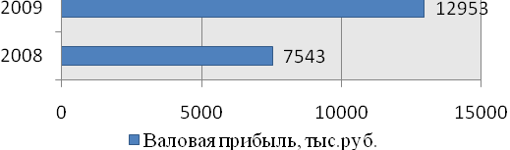
Рис.29. Изменение выручки от реализации (2008-2009гг.), тыс.руб.

2. В связи с увеличением объемов реализации увеличилась и себестоимость реализованной продукции (оказанных услуг). Так, за анализируемый период себестоимость увеличилась на 4 609,0 тыс.руб. или 70,30% и на отчетную дату составила 11 165,0тыс.руб.

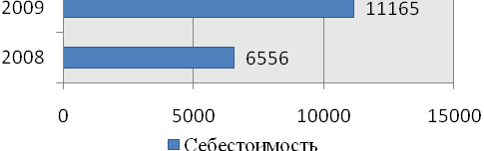
Рис.30 . Изменение себестоимости (2008-2009гг.), тыс.руб.

3. Валовая прибыль предприятия в отчетном периоде составила 1788,0 тыс. руб., а за аналогичный период предыдущего года она составляла 987,0 тыс.руб., т.е. произошло ее увеличение на 801,0 тыс.руб. или на 81,16%. Увеличение валовой прибыли является положительным моментом в деятельности предприятия.

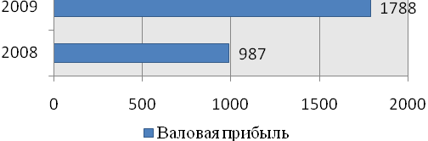
Рис.31. Изменение валовой прибыли (2008-2009гг.), тыс.руб.

4. Коммерческие расходы предприятия за анализируемый период увеличились на 174,0 тыс.руб. или 18,59% и на отчетную дату составили 1 110,0 тыс.руб. В связи с этим прибыль от продаж в 2008 году составила 51,0 тыс.руб., а в 2009 году 678,0 тыс.руб. Таким образом, прибыль от продаж в за анализируемый период увеличилась на 627,0 тыс.руб. или 13,3 раза. Это говорит о более эффективном управлении затратами на предприятии.
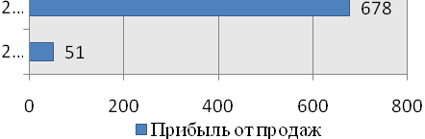
Рис.32. Изменение прибыли от продаж (2008-2009гг.), тыс.руб.

5. Следует отметить, что за анализируемый период у предприятия не имеется прочих доходов, а прочие расходы за анализируемый период имели тенденцию к увеличению. Так, на отчетную дату прочие расходы предприятия составили 168 тыс.руб., в то время как в прошлом периоде они составляли 26 тыс.руб., т.е. произошло их увеличение на 142 тыс.руб. или в 6,5 раз.

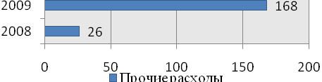
Рис 33. Изменение прочих расходов (2008-2009гг.), тыс.руб.
6. Прибыль от финансово-хозяйственной деятельности предприятия за анализируемый период увеличилась на 485,0 тыс.руб. или практически в 20 раз и на отчетную дату составила 510,0 тыс.руб.

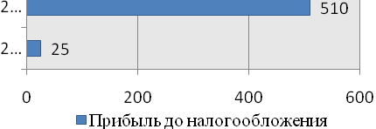
Рис.34. Изменение прибыли до налогообложения (2008-2009гг.), тыс.руб.
7. Для того, чтобы определить чистую прибыль уменьшим ее на величину налога на прибыль. Так на отчетную дату чистая прибыль предприятия составляет 432 тыс.руб., в то время, как в прошлом году она составляла 20,0 тыс.руб. Таким образом, за анализируемый период произошло увеличение чистой прибыли предприятия на 412 тыс.руб. или в 21,6 раза. Увеличение чистой прибыли обусловлено опережающими темпами роста доходов предприятия над темпами роста его расходов. Все это говорит о повышении эффективности управления затратами на данном предприятии.

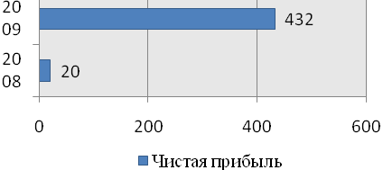
Рис.35. Изменение чистой прибыли (2008-2009гг.), тыс.руб.

На основании имеющихся данных проведем анализ структуры прибыли, для того, чтобы выявить влияние отдельных результатов деятельности предприятия на общий итог. Единственной составляющей прибыли отчетного периода является прибыль от продаж.
Определим чувствительность прибыли от продаж к изменению выручки от продаж, характеризующуюся отношением валовой прибыли к прибыли от продаж. Данное отношение равно 0,14 (1788/12953). Это означает, что при увеличении выручки от продаж на 1% прибыль от продаж увеличится в 0,24 раза (0,14*171,72/100).
Для того, чтобы определить изменение прибыли предприятия в целом за два года (2007-2009гг.) составим и проанализируем таблицу 24 (см. на след. стр.).

Таблица 24.Анализ динамики и состава прибыли ООО «ЖилСтройСервис» за 2007-2009гг.
№ п/п | Показатель | 2007 | 2009 | Отклонение
 |  |  |  | +/ -  (гр.3-гр.2) | %  (гр.3:гр.2)*100
А | 1 | 2 | 3 | 4 | 5
1 | Выручка от реализации товаров, продукции, работ, услуг | 4356 | 12953 | +8597 | 297,36
2 | Себестоимость проданных товаров, продукции, работ, услуг | 3719 | 11165 | +7446 | 300,22
3 | Валовая прибыль | 637 | 1788 | +1151 | 280,69
4 | Коммерческие расходы | 550 | 1110 | +560 | 201,82
6 | Прибыль от продаж | 87 | 678 | +591 | 779,31
9 | Прочие доходы | - | - | - | -
10 | Прочие расходы | 39 | 168 | +129 | 430,77
11 | Прибыль до налогообложения | 48 | 510 | +462 | 1062,50
12 | Текущий налог на прибыль | 10 | 78 | +68 | 780,00
13 | Чистая прибыль отчетного периода | 38 | 432 | +394 | 1136,84

На основании данных таблицы 32 можно сделать следующие выводы:
1. Выручка от реализации продукции за анализируемый период увеличилась на 8 597,0 тыс.руб. или практически в 3 раза и на отчетную дату составила 12 953,0 тыс.руб. Увеличение выручки от реализации обусловлено увеличением объемов реализации в отчетном периоде по сравнению с прошлым.

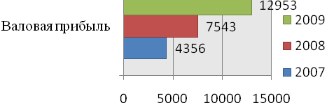
Рис.36. Изменение выручки от реализации (2007-2009гг.), тыс.руб.

2. В связи с увеличением объемов реализации увеличилась и себестоимость реализованной продукции (оказанных услуг). Так, за анализируемый период себестоимость увеличилась на 7 446,0 тыс.руб. или в 3,0 раза и на отчетную дату составила 11 165,0тыс.руб.

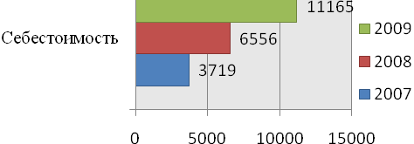
Рис.37. Изменение себестоимости (2007-2009гг.), тыс.руб.

3. Валовая прибыль предприятия в отчетном периоде составила 1788,0 тыс. руб., а за аналогичный период предыдущего года она составляла 637,0 тыс.руб., т.е. произошло ее увеличение на 1151,0 тыс.руб. или в 2,8 раза. Увеличение валовой прибыли является положительным моментом в деятельности предприятия.

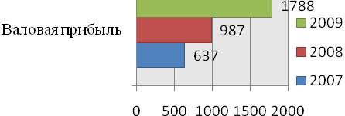
Рис.38. Изменение валовой прибыли (2007-2009гг.), тыс.руб.

4. Коммерческие расходы предприятия за анализируемый период увеличились на 560,0 тыс.руб. или в 2,0 раза и на отчетную дату составили 1 110,0 тыс.руб. В связи с этим прибыль от продаж в 2007 году составила 87,0 тыс.руб., а в 2009 году 678,0 тыс.руб. Таким образом, прибыль от продаж в за анализируемый период увеличилась на 591,0 тыс.руб. или в 7,8 раз. Это говорит о более эффективном управлении затратами на предприятии.

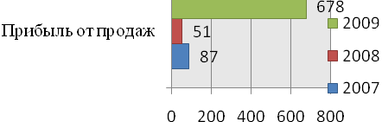
Рис.39. Изменение прибыли от продаж (2007-2009гг.), тыс.руб.

5. Следует отметить, что за анализируемый период у предприятия не имеется прочих доходов, а прочие расходы за анализируемый период имели тенденцию к увеличению. Так, на отчетную дату прочие расходы предприятия составили 168 тыс.руб., в то время как в прошлом периоде они составляли 39 тыс.руб., т.е. произошло их увеличение на 129,0 тыс.руб. или в 4,3 раза.

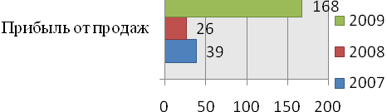
Рис. 40. Изменение прочих расходов (2007-2009гг.), тыс.руб.

6. Прибыль от финансово-хозяйственной деятельности предприятия за анализируемый период увеличилась на 462,0 тыс.руб. или практически в 10,6 раз и на отчетную дату составила 510,0 тыс.руб.

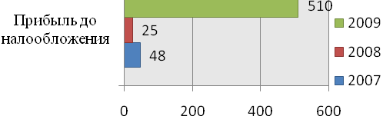
Рис.41 Изменение прибыли до налогообложения (2007-2009гг.), тыс.руб.

7. На отчетную дату чистая прибыль предприятия составляет 432 тыс.руб., в то время, как в прошлом году она составляла 38,0 тыс.руб. Таким образом, за анализируемый период произошло увеличение чистой прибыли предприятия на 394,0 тыс.руб. или в 11,4 раза. Увеличение чистой прибыли обусловлено опережающими темпами роста доходов предприятия над темпами роста его расходов. Все это говорит о повышении эффективности управления затратами на данном предприятии.

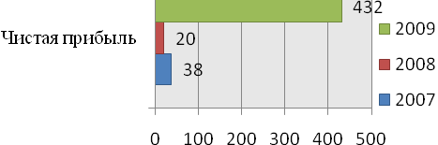
Рис.42. Изменение чистой прибыли (2008-2009гг.), тыс.руб.
Таким образом, за анализируемый период на предприятии отмечается рост показателей прибыли, что, несомненно, является положительным моментов в деятельности предприятия.
К обобщающим показателям оценки эффективности использования ресурсов предприятия и динамичности его развития относятся показатели результативности финансово-хозяйственной деятельности – прибыльности и рентабельности.
На основании отчетных данных предприятия ООО «ЖилСтройСервис» произведем расчет основных показателей рентабельности и дадим им оценку. Для этого составим таблицу 25 (см. на след. стр.).

Таблица 25. Показатели рентабельности предприятия
№ пп | Коэффициенты рентабельности | 2007 | 2008 | 2009
А | 1 | 2 | 3 | 4
1 | Рентабельность продаж = Чистая прибыль / Выручка *100 | 0,87 | 0,27 | 3,34
2 | Рентабельность активов = Чистая прибыль / Активы * 100 | 0,49 | 0,19 | 3,60
3 | Рентабельность текущих активов = Чистая прибыль / Текущие активы * 100 | 1,90 | 0,38 | 6,57
4 | Рентабельность собственного капитала = Чистая прибыль / Собственный капитал *100 | 1,97 | 1,01 | 18,29
5 | Рентабельность производства = Чистая прибыль / Себестоимость *100 | 1,02 | 0,31 | 3,87

- Рентабельность продаж:
Рпродаж 07= 38 / 4356 * 100 = 0,87
Рпродаж 08 = 20/ 7543 * 100 = 0,27
Рпродаж 09 = 432 / 12953 * 100 = 3,34
- Рентабельность активов:
Рактивов 07 = 38 / 7701 * 100 = 0,49
Рактивов 08 = 20 / 10760 * 100 = 0,19
Рактивов 09 = 432 / 11889 * 100 = 3,60
- Рентабельность текущих активов:
РТА 07 = 38 / 2001 * 100 = 1,90
РТА 08 = 20 / 5254 = 0,38
РТА 09 = 432 / 6571 = 6,57
- Рентабельность собственного капитала:
РСК 07 = 38 / 1930 * 100 = 1,97
РСК 08 = 20 / 1978 * 100 = 1,01
РСК 09 = 432 / 2362 * 100 = 18,29
- Рентабельность производства:
Рпроизводства 07 = 38 / 3719 * 100 = 1,02
Рпроизводства 08 = 20 / 6556 * 100 = 0,31
Рпроизводства 09 = 432 / 11165 * 100 = 3,87
Графически изменение показателей рентабельности предприятия ООО «ЖилСтройСервис» представим на рис.43.

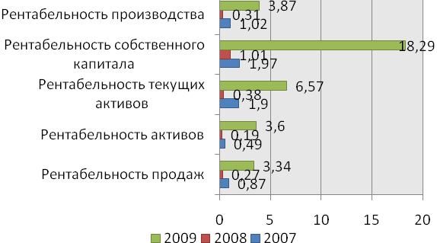
Рис. 43. Изменение показателей рентабельности предприятия ООО «ЖилСтройСервис» за 2007-2009гг.

Как видно из таблицы 25 и данных, представленных на рисунке 43 в 2008 г. коэффициенты рентабельности деятельности предприятия до относительно 2007 г. существенно сократились. Однако в 2009г. ситуация изменилась и все показатели рентабельности деятельности предприятия, за исключением коэффициента рентабельности продаж, значительно возросли.
Рост коэффициента рентабельности текущих активов за анализируемый период с 1,9 до 6,57 говорит о повышении эффективности использовании оборотного капитала предприятия.
Коэффициент рентабельности собственного капитала за период 2007-2009гг. увеличился с 1,97 до 18,29, что показывает, что собственный капитал используется более эффективно.
Увеличение коэффициента рентабельности производства с 1,02 до 3,87 говорит об увеличении доли прибыли от продаж в каждом рубле выручке и в каждом рубле совокупных затрат.
Таким образом, за анализируемы период на предприятии отмечается рост коэффициентов рентабельности его деятельности, что в целом говорит о повышении эффективности использования ресурсов предприятия.

2.6 Анализ ликвидности баланса предприятия

В условиях экономической обособленности и самостоятельности хозяйствующие субъекты обязаны в любое время иметь возможность срочно погашать свои краткосрочные обязательства, т.е. быть ликвидными.
Потребность в анализе ликвидности баланса возникает в связи с усилением потребности в финансовых ресурсах. Ликвидность баланса означает степень покрытия обязательств его активами, срок превращения которых в денежную форму соответствует сроку погашения обязательств. Другими словами ликвидность баланса является основой платежеспособности и ликвидности самого хозяйствующего субъекта.
Анализ ликвидности баланса заключается в сравнении средств по активу, сгруппированных по степени убывающей ликвидности, с краткосрочными обязательствами по пассиву, которые группируются по степени срочности их погашения.
По степени ликвидности и срочности погашения активы и пассивы предприятия делятся на следующие группы:
А1 – абсолютно ликвидные активы – денежные средства и краткосрочные финансовые вложения (строки баланса 250, 260);
А2 – быстро реализуемые активы – дебиторская задолженность, товары отгруженные (строка 240);
А3 – медленно реализуемые активы, к ним относятся производственные товары, незавершенное производство, готовая продукция (строки 210, 220, 230);
А4 – трудно реализуемые активы – это основные средства, нематериальные активы, расходы будущих периодов (строки 190, 216).
П1 – наиболее срочные обязательства, которые должны быть погашены в течение месяца (строка 620);
П2 – среднесрочные обязательства со сроком погашения до одного года (строка 610);
П3 – долгосрочные кредиты банков и займы (строки 590, 630, 640, 650, 660);
П4 – собственный капитал предприятия (строка 490).
Соотношение активов и пассивов по степени ликвидности предприятия ООО «ЖилСтройСервис» за анализируемый нами период представим в таблице 26.

Таблица 26.Соотношение активов и пассивов по степени ликвидности предприятия ООО «ЖилСтройСервис» за период 2007-2009гг.
Актив | Пассив | Соотношение |  |  | Норматив
Актив | Пассив | 2007 | 2008 | 2009 | Норматив
1 | 2 | 3 | 4 | 5 | 6
А1 | П1 | 60<5771 | 325<5782 | 68<7277 | А1>П1
А2 | П2 | 1941>0 | 3982>3000 | 3736>2250 | А2>П2
А3 | П3 | - | - | - | А3>П3
А4 | П4 | 5700>1930 | 5506>1978 | 5318>2342 | А4<П4

Таким образом, на основании данных приведенных в таблице 26 можно сделать вывод, что баланс предприятия ООО «ЖилСтройСервис» является неликвидным.
Так у предприятия величина краткосрочных обязательств превышает сумму абсолютно ликвидных активов (П1>А1). За счет наличия у предприятия краткосрочной дебиторской задолженности соблюдается соотношение менее мобильных активов и среднесрочных обязательств (А2>П2).
Величина собственного капитала меньше величины внеоборотных активов, т.е. не соблюдается соотношение А4<П4.
Таким образом у предприятия могут возникнуть серьезные трудности, связанные с погашением своих обязательств, ведь от степени ликвидности его баланса зависит его платежеспособность. В тоже время ликвидность баланса характеризует как текущее состояние расчетов, так и перспективы их своевременного осуществления. Для более точного анализа, произведем расчет коэффициентов ликвидности исследуемого предприятия.
- Коэффициент абсолютной ликвидности:
Каб. л. = А1 : (П1 + П2) | (
Каб. л. 2007 = 60 : (5771 + 0) = 0,01;
Каб. л. 2008 = 325 : (5782 + 3000) = 0,04;
Каб. л. 2009 = 68 : (7277 + 2250) = 0,01.
- Коэффициент критической ликвидности:
Ккрит. л. = (А1 + А2) : (П1 + П2) | (
Ккрит. л. 2007 = (60 + 1941) : (5771 + 0) = 0,35;
Ккрит. л. 2008 = (325 + 3982) : (5782 + 3000) = 0,49;
Ккрит. л. 2009 = (68 + 3736) : (7277 + 2250) = 0,40.
- Коэффициент текущей ликвидности:
Ктек. л. = (А1 + А2 + А3) : (П1 + П2) | (
Ктек. л. 2007 = (60 + 1941 + 0) : (5771 + 0) = 0,35;
Ктек. л. 2008 = (325 + 3982+0) : (5782 + 3000) = 0,49;
Ктек. л. 2009 = (68 + 3736+0) : (7277 + 2250) = 0,40.
- Коэффициент общей ликвидности:
Кобщ. л. = (А1 + 0,5А2 + 0,3А3) : (П1 +0,5 П2 + 0,3П3) | (
Кобщ. л. 2007 = (60 + 0,5х1941 + 0) : (5771 + 0,5х0 + 0) = 0,18;
Кобщ. л. 2008 = (325 + 0,5х3982 + 0) : (5782 + 0,5х3000 + 0) = 0,32;
Кобщ. л. 2009 = (68 + 0,5х3736 + 0) : (7277+0,5х2250 + 0) = 0,23.
Произведенные расчеты коэффициентов ликвидности предприятия ООО «ЖилСтройСервис» сведем в таблицу 27 и сравним с их нормативными значениями.

Таблица 27.Показатели ликвидности ООО «ЖилСтройСервис» за 2007-2009 гг.
№ пп | Показатели | 2007 | 2008 | 2009 | Норматив
А | 1 | 2 | 3 | 4 | 5
1 | Коэффициент абсолютной ликвидности | 0,01 | 0,04 | 0,01 | >0,25
2 | Коэффициент критической ликвидности | 0,35 | 0,49 | 0,40 | >0,7
3 | Коэффициент текущей ликвидности | 0,35 | 0,49 | 0,40 | >1,5
4 | Коэффициент общей ликвидности | 0,18 | 0,32 | 0,23 | >1,0
На основании данных таблицы 27 можно сделать следующие выводы:
1. Коэффициент абсолютной ликвидности за анализируемый период был значительно ниже нормативного значения (0,01 и 0,04 < 0,25), что объясняется наличием достаточно высокой краткосрочной задолженности. У предприятия имеется высокий риск непокрытия краткосрочных обязательств за счет абсолютно ликвидных активов. Так, если несколько крупных кредиторов одновременно в срочном порядке потребуют погасить долги, то это может привести к банкротству предприятия.
2. Коэффициент критической ликвидности характеризует прогнозируемые платежные возможности, при условии своевременных расчетов с дебиторами. Значение данного коэффициента за анализируемый период также как и коэффициента абсолютной ликвидности не соответствовало его нормативу (0,35; 0,49 и 0,40 < 0,7).
3. Коэффициент текущей ликвидности в течение анализируемого периода также не достигал нормативного значения.
4. Коэффициент общей ликвидности за анализируемый период также как и все предыдущие коэффициенты не достигал нормативного уровня (>1).
Таким образом, подводя итог, отметим следующее: значение коэффициента покрытия в отчетном периоде составляет 0,40 – это значительно ниже нормативного значения, что говорит о том, что у предприятия снизилась способность к выполнению краткосрочных обязательств из текущих активов. Данное явление является отрицательным моментом в деятельности предприятия, предприятию необходимо принять срочные меры по сокращению своих краткосрочных обязательств.
Коэффициент абсолютной ликвидности, характеризующий способность предприятия к моментальному погашению долговых обязательств, составил на отчетную дату 0,01 при нормативе 0,25. Это означает, что предприятие единовременно может погасить 10% своих краткосрочных обязательств.
Значение коэффициента общей ликвидности также не соответствует нормативному значению (0,23<1,0). Предприятию необходимо срочно принять меры по сокращению краткосрочных обязательств и увеличению наиболее ликвидных активов.
Графически изменение показателей ликвидности предприятия ООО «ЖилСтройСервис» представим на рис. 44.

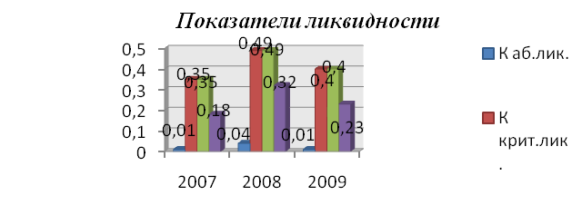
Рис.44. Изменение показателей ликвидности предприятия ООО «ЖилСтройСервис» за период 2007-2009гг.

2.7 Анализ финансовой устойчивости предприятия

В рыночных условиях, когда деятельность предприятия и его развитие осуществляются за счет самофинансирования, а при недостаточности собственных средств – за счет заемных, важной аналитической характеристикой является финансовая устойчивость предприятия.
Финансовая устойчивость – это определенное состояние счетов предприятия, гарантирующее его постоянную платежеспособность.
Финансовая устойчивость предприятия оценивается с помощью с помощью следующей группы коэффициентов:
- коэффициент автономии;
- коэффициент общей платежеспособности;
- коэффициент финансовой зависимости;
- коэффициент финансовой независимости;
Для определения данных коэффициентов предприятия ООО «ЖилСтройСервис» составим таблицу 28, проанализируем ее значения.

Таблица 28.Анализ коэффициентов платежеспособности, %
№ п/п | Показатели | Норматив | Значение коэффициента, %
№ п/п | Показатели | Норматив | 2007 | 2008 | 2009
1 | Коэффициент автономии (собственный капитал (СК)/ валюта баланса)*100 | > 60% | 25,1 | 18,4 | 19,9
2 | Коэффициент общей платежеспособности (заемный капитал (ЗК)/ валюта баланса)*100 | <40% | 74,9 | 81,6 | 80,1
3 | Коэффициент финансовой зависимости (ЗК / СК)*100 | <40% | 299,0 | 441,9 | 403,3
4 | Коэффициент финансовой независимости (СК / ЗК)*100 | >100% | 33,4 | 22,6 | 24,8
5 | Коэффициент финансовой устойчивости (долгосрочные займы + СК / валюта баланса)*100 | > 80% | 25,1 | 18,4 | 19,9

- Коэффициент автономии:
Кавт. 2007г. = 1930 / 7701 *100 = 25,1
Кавт. 2008г. = 1978 / 10760 * 100 = 18,4
Кавт. 2009г. = 2362 / 11889 *100 = 19,9
- Коэффициент общей платежеспособности:
К общ.пл. 2007г. = 5771 / 7701 * 100 = 74,9
К общ.пл. 2008г. = 8782 / 10760 * 100 = 81,6
К общ.пл. 2009г. = 9527 / 11889 * 100 = 80,1
- Коэффициент финансовой зависимости:
К фин.зав. 2007г. = 5771 / 1930 * 100 = 299,0
К фин.зав. 2008г. = 8782 / 1978 * 100 = 441,9
К фин.зав. 2009г. = 9527 / 2362 * 100 = 403,3
- Коэффициент финансовой независимости:
К фин.незав. 2007г. = 1930 / 5771 * 100 = 33,4
К фин.незав. 2008. = 1978 / 8782 *100 = 22,6
К фин.незав. 2009г. = 2362 / 9527 * 100 = 24,8
- Коэффициент финансовой устойчивости:
К фин.уст. 2007г. = (0 + 1930) / 7701* 100 = 25,1
К фин.уст. 2008г. = (0 + 1978) / 10760 * 100 = 18,4
К фин.уст. 2009г. = 0 + 2362) / 11889 * 100 = 19,9
На основании полученных расчетов можно сделать следующие выводы:
1. Коэффициент автономии за анализируемый период сначала имел тенденцию роста, а затем снижения и составил на отчетную дату 19,9%. Данное значение далеко от нормативного - > 60%, т.е. предприятие осуществляет свою деятельность главным образом за счет заемных и привлеченных средств.
2. Доля заемного капитала (коэффициент общей платежеспособности или финансового риска) за анализируемый период сначала увеличился до 81,6%, а затем снизился до 80,1%, что явилось следствием того, что предприятием был оформлен краткосрочный кредит на пополнение оборотных средств. При этом, следует отметить, что значение данного показателя еще достаточно велико и не достигает нормативного уровня - < 40%.
3. Коэффициент финансовой зависимости за анализируемый период также имел сначала тенденцию увеличения, а затем сокращения. Однако, его значение так и не достигло нормативного - < 150%, что говорит о финансовой неустойчивости предприятия. Если несколько кредиторов предприятия одновременно потребуют исполнения обязательств, это может привести предприятие к банкротству. Необходимо принять меры по наращиванию собственной ресурсной базы.
4. За анализируемый период показатель финансовой независимости так же сначала имел тенденцию снижения, а затем незначительного роста. При этом его значение не соответствует нормативному. Предприятие является высоко зависимым от заемных средств и осуществляет свою деятельность за счет привлеченных ресурсов.
5. Так как предприятие за анализируемый период не имеет долгосрочных обязательств, то значение коэффициента финансовой устойчивости предприятия совпадает с значением коэффициента автономии.
Таким образом, на основании произведенных расчетов можно сделать вывод, что предприятие ООО «ЖилСтройСервис» находится в крайне неустойчивом положении. Для повышения финансовой устойчивости необходимо увеличивать долю собственного капитала предприятия.
Графически изменение коэффициентов финансовой устойчивости предприятия отразим на рис.45 (см. на след стр.)

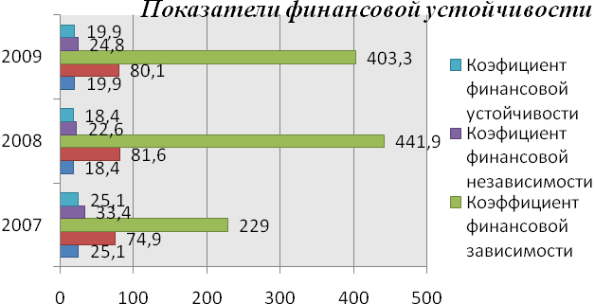
Рис. 45 . Изменение показателей финансовой устойчивости предприятия ООО «ЖилСтройСервис» за период 2007-2009гг.

Для определения возможного банкротства предприятия рассчитаем следующие коэффициенты и полученные результаты сведем в таблицу 29.
1. Коэффициент обеспеченности собственным капиталом:
КОСК = Собственный капитал – долгосрочные пассивы__  Текущие активы | (
КОСК 07 = (1930 – 0) / 5771 = 0,33.
КОСК 08 = (1978 – 0) / 8782 = 0,23.
КОСК 09 = (2362 - 0) / 9527= 0,25.
2. Коэффициент восстановления платежеспособности:
Квосст.плат. = (Ктл.ф + 6/Т (Ктл.ф - Ктл.пл)) / Ктл.пл | (
Квосст.плат. 07 = (0,35 + 6/12 (0,35 – 1,0) / 1,0 = 0,03.
Квосст.плат.08 = (0,49 + 6/12 (0,49 – 1,0) / 1,0 = 0,24.
Квосст.плат. 09 = (0,40 + 6/12 (0,40 – 1,0) / 1,0 = 0,19.
3. Коэффициент утраты платежеспособности:
Кутраты.плат. = (Ктл.ф + 3/Т (Ктл.ф - Ктл.пл)) / Ктл.пл | (
Кутраты плат. 07 = (0,35 + 3/12 (0,35 – 1,0) / 1,0 = 0,19.
Кутраты плат. 08 = (0,49 + 3/12 (0,49 – 1,0) / 1,0 = 0,36.
Кутраты плат.09 = (0,40 + 3/12 (0,40 – 1,0) / 1,0 = 0,25.

Таблица 29.Показатели банкротства предприятия «ЖилСтройСервис» за период 2007-2009гг.
№ п/п | Показатели | 2007 | 2008 | 2009 | Нормативные значения
А | 1 | 2 | 3 | 4 | 5
1 | Коэффициент текущей ликвидности | 0,35 | 0,49 | 0,40 | > 1
2 | Коэффициент обеспеченности собственным капиталом | 0,33 | 0,23 | 0,25 | > 0,6
3 | Коэффициент восстановления платежеспособности | 0,03 | 0,24 | 0,19 | > 1
4 | Коэффициент утраты платежеспособности | 0,19 | 0,36 | 0,25 | > 1

На основании данных таблицы 29 можно сделать следующие выводы:
1. Коэффициенты текущей ликвидности предприятия за анализируемый период не достигают нормативного значения и колеблются от 0,35 до 0,49.
2. Коэффициент обеспеченности собственным капиталом за анализируемый период также не достигает нормативного значения. Деятельность предприятия зависит от внешних источников финансирования.
3. Коэффициенты восстановления и утраты платежеспособности предприятия за анализируемый период значительно ниже нормативного значения, что должно насторожить предприятие. Необходимо принять срочные меры для увеличения значений данных коэффициентов.
Таким образом, на основании проведенного анализа финансового состояния предприятия «ЖилСтройСервис» за анализируемый период (2007-2009гг.) можно сделать вывод о неудовлетворительном его состоянии. Коэффициент покрытия и коэффициенты ликвидности предприятия за анализируемый период не достигают нормативных значений. Коэффициент обеспеченности собственным капиталом также не достигает норматива, предприятие действует в основном за счет заемного капитала. А коэффициенты восстановления и утраты платежеспособности очень низки, т.е. очень велика возможность банкротства предприятия.
Необходимо разработать мероприятия по улучшению финансового состояния и повышению эффективности производственной деятельности предприятия.

3. Основные направления улучшения финансового состояния предприятия ООО «ЖилСтройСервис»

3.1 Основные направления улучшения финансового состояния предприятия ООО «ЖилСтройСервис»

В ходе проведенного в данной работе анализа финансово-хозяйственной деятельности предприятия ООО «ЖилСтройСервис» за период 2007-2009 гг. был сделан вывод о неудовлетворительном финансовом состоянии данного предприятия. Значения многих показателей не соответствуют установленным нормативам, баланс предприятия является неликвидным, велика вероятность банкротства предприятия. Так коэффициент обеспеченности собственным капиталом за анализируемый период при нормативе >0,6 колебался в пределах от 0,33 (2007г.) до 0,25 (2009г.), что говорит о том, что предприятие действует в основном за счет заемного капитала. При этом, негативным фактором в деятельности предприятия является отрицательная динамика данного показателя. Коэффициент текущий ликвидности, характеризующий возможность погашения краткосрочных обязательств текущими активами на последнюю отчетную дату составил 0,4 при нормативе >1. Это говорит о том, что предприятие сможет единовременно погасить лишь 40% своих обязательств. Коэффициенты восстановления платежеспособности за анализируемый период также не достигли своего нормативного значения, что может привести к банкротству предприятия.
В ходе анализа основного капитала предприятия было установлено, что основные фонды достаточно изношены. Коэффициент годности основных фондов составил всего 0,35 на последнюю отчетную дату. Для обеспечения нормального производственного процесса необходимо принять меры по обновлению состава основных средств.
Анализ оборотного капитала показал, что в структуре оборотных средств наибольший удельный вес занимают запасы и дебиторская задолженность. При этом отмечается устойчивая тенденция роста данных показателей.
Одним из положительных моментов в деятельности предприятия является наличие прибыли и положительной динамики ее роста. Данную тенденцию необходимо закрепить на предприятии.
Таким образом, на основании вышеизложенного, можно сделать вывод о том, что на предприятии проводится неэффективный менеджмент в области распределения ресурсов. В связи с этим можно предложить ряд мер по стабилизации финансового состояния и повышению финансовой устойчивости предприятия ООО «ЖилСтройСервис». Рассмотрим некоторые из них.
Во-первых, основной проблемой производственной деятельности предприятия является высокий процент износа основных фондов (65%). Для успешного развития производства необходимо срочно обновить их состав. Использование нового, более прогрессивного оборудования даст возможности увеличения производственной программы, что напрямую отразится на финансовых показателях предприятия. Сегодня стоимость нового оборудования очень высока, поэтому чтобы произвести замену оборудования предприятие может воспользоваться долгосрочным кредитом банка или же приобрести оборудование в лизинг. В настоящее время лизинг является достаточно распространенной формой кредитования и пользуется хорошим спросом. При этом, также следует отметить, что в сегодняшних условиях правительством РФ разработан целый ряд программ поддержки отечественного бизнеса, в том числе и в области кредитования (часть платы за пользование кредитом возмещается заемщикам в виде субсидий). Таким образом, кредит на приобретение нового оборудования для предприятия обойдется не так уж и дорого.
Во-вторых, немаловажной проблемой для предприятия является наличие достаточно большой дебиторской задолженности. На ее долю за анализируемый период приходится от 34,3% до 36,75%. Такой высокий удельный вес краткосрочной дебиторской задолженности в составе оборотных активов предприятия является свидетельством того, что покупатели продукции данного предприятия неплатежеспособны или неаккуратны в исполнении своих обязательств. Предприятию необходимо быть более избирательным при выборе покупателей и заказчиков, а также принять конкретные меры по сокращению имеющейся дебиторской задолженности.
В-третьих, предприятию необходимо принять меры по снижению кредиторской задолженности, прирост которой за анализируемый период составил 26,1%, что является негативным моментом в деятельности предприятия. Необходимо разработать график погашения кредиторской задолженности: определить наиболее срочную задолженность, которую нужно погасить в первую очередь, затем вторую и третью, производить оплату сразу по мере поступления средств на расчетный счет предприятия.
Таким образом, для улучшения финансового состояния исследуемого предприятия необходимо произвести замену части основных фондов; принять меры по сокращению дебиторской и кредиторской задолженности.

3.2 Экономическая эффективность мероприятий по улучшению финансового состояния предприятия ООО «ЖилСтройСервис»

Одной из основных проблем хозяйственной деятельности предприятия является старый и изношенный состав основных фондов. В современных условиях хозяйствования инвестиции в основные фонды просто необходимы. Для обновления основных средств предприятию было предложено воспользоваться услугами долгосрочного кредитования. Например, оформить оборудование в лизинг общей суммой в 1000,0 тыс.руб. Средние процентные ставки по лизингу сегодня в России составляют порядка 7,5%. Тогда рассчитаем показатели качественного состояния основных фондов с учетом их обновления и начисления амортизации на имеющиеся основные фонды в размере 4% . Для этого составим таблицу 30 и проанализируем ее значения.

Таблица 30.Данные об изменении показателей качественного состояния основных фондов предприятия
№ пп | Показатели | 2009 | Расчетные показатели | Отклонение
 |  |  |  | +/-,  (гр.3-гр.2) | %  (гр.2:гр.3)*100
А | 1 | 2 | 3 | 5 | 6
1 | Среднегодовая стоимость основных фондов, тыс.руб. | 4564 | 5564 | +1000 | 121,91
2 | Сумма начисленного износа основных фондов, тыс.руб. | 2961 | 3079 | +118 | 103,99
3 | Остаточная стоимость основных фондов | 1603 | 2485 | +882 | 155,02
4 | Коэффициент износа основных фондов  (стр.2: стр. 1) | 0,65 | 0,55 | -0,10 | 84,62
5 | Коэффициент годности основных фондов (стр.3:стр.1) | 0,35 | 0,45 | 0,10 | 128,57

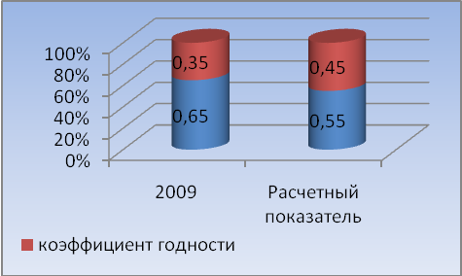
Рис. 46. Изменение показателей качественного состояния основных фондов предприятия ООО «ЖилСтройСервис»
Таким образом, в результате увеличения стоимости основных фондов предприятия за счет приобретения нового оборудования на сумму 1 000,0 тыс.руб. произойдет увеличение коэффициента годности основных фондов предприятия на 0,1 процентных пункта или 28,57% и соответственно на эту же величину в абсолютном выражении произойдет снижение коэффициента износа основных средств. следствии обновления части основных фондов предприятия коэффициент. С обновлением основных фондов уменьшится количество аварий и поломок оборудования, соответственно потребуется меньше времени на ремонт и восстановление. Все это, в конечном итоге, положительно скажется на финансовых результатах деятельности предприятия.
Для того, чтобы оценить эффективность предложенного мероприятия, рассчитаем показатели эффективности использования основного капитала с учетом обновления основных фондов. Учитывая то, что за последний анализируемый период (2008-2009гг.) прирост выручки от реализации составил порядка 70%, то при расчетах будем исходить от этого показателя. При этом отметим, что добиться значения данного показателя будет намного проще при наличии нового, более современного оборудования. Аналогично рассчитаем показатель чистой прибыли, исключив из него затраты, связанные с уплатой процентов по лизингу (из расчета 7,5% годовых).

Таблица 31.Изменение показателей эффективности использования
основных фондов предприятия «ЖилСтройСервис»
№ пп | Показатели | 2009 | Расчетные показатели | Отклонение, +/-  (гр.3-гр.2)
1 | Среднегодовая стоимость основных фондов, тыс.руб. | 4564 | 5564 | +1000
2 | Выручка от реализации продукции, тыс.руб. | 12953 | 22020 | +9067
3 | Среднесписочная численность сотрудников, чел. | 52 | 52 | 0
4 | Фондоотдача основных фондов (стр.2:ср.1) | 2,84 | 3,96 | +1,12
5 | Фондоемкость основных фондов (стр.1:ср.2) | 0,35 | 0,28 | -0,07
6 | Фондовооруженность основных фондов (ст.р.1:стр.3) | 87,77 | 107,0 | +19,23
7 | Чистая прибыль, тыс.руб. | 432 | 659 | +227
8 | Рентабельность основных фондов, % (стр.7:стр.1)*100 | 9,47 | 11,84 | +2,37

Таким образом, в результате увеличения среднегодовой стоимости основных фондов предприятия на 1000,о тыс.руб. показатель их фондоотдачи увеличится с 2,84 до 3,96, т.е. на 1,12. Соответственно произойдет снижение показателя фондоемкости. А показатель фондовооруженности труда увеличится на 19,23, т.е. на одного работника будет приходиться 107,0 тыс.руб. стоимости основных фондов. И самое главное рентабельность основных фондов повысится на 2,37 процентных пункта и составит 11,84.
Следующим направлением по улучшению финансового состояния предприятия являются мероприятия по снижению дебиторской и кредиторской задолженности. При расчетах будем исходить из того, что денежные средства полученные от дебиторов, будут направлены на погашение кредиторской задолженности.
Предположим, что предприятию удастся погасить часть дебиторской задолженности порядка 65%. Тогда, при прочих равных условиях, ситуация будет выглядеть следующим образом.

Таблица 32.Изменение показателей оборотного капитала предприятия ООО «ЖилСтройСервис»
№ пп | Наименование показателя | 2009 | Расчетные показатели | Отклонение
 |  |  |  | +/-  (гр.3-гр.2) | %  (гр.3:гр.2)*100
1 | Запасы: | 3 718 | 3 718 | - | -
1.1 | сырье, материалы и другие аналогичные ценности | 3 718 | 3 718 | - | -
2 | Дебиторская задолженность (платежи по которой ожидаются в течение 12 мес. после отчетной даты) | 2 415 | 845 | -1570 | 34,99
2.1 | в том числе покупатели и заказчики | 2 415 | 845 | -1570 | 34,99
3 | Денежные средства | 346 | 1916 | +1570 | 553,76
4 | Прочие оборотные активы | 92 | 92 | - | -
5 | Итого оборотные активы | 6 571 | 6 571 | - | -

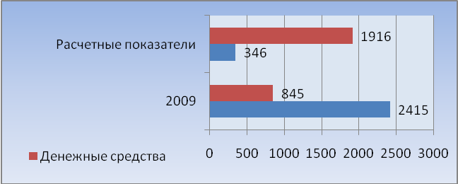
Рис. 47. Изменение наиболее ликвидных статей баланса предприятия ООО «ЖилСтройСервис»

Таким образом, за счет снижения дебиторской задолженности на 1570,0 тыс.руб. произошло увеличение денежных средств предприятия на эту же сумму.

Таблица 33.Изменение показателей заемного капитала предприятия ООО «ЖилСтройСервис»
№ п/п | Наименование показателя | 2009 | Расчетные показатели | Отклонение
 |  |  |  | +/-  (гр.3-гр.2) | % (гр.3:гр.2)*100
А | 1 | 2 | 3 | 4 | 5
1 | Краткосрочные займы и кредиты | 2250 | 2250 | - | -
2 | Кредиторская задолженность, в т.ч.: | 7277 | 5707 | -1570 | 78,43
2.1 | поставщики и подрядчики | 3901 | 2331 | -1570 | 59,75
2.2 | Задолженность перед персоналом организации | 34 | 34 | - | -
2.3 | Задолженность перед государственными внебюджетными фондами | 29 | 29 | - | -
2.4 | Задолженность по налогам и сборам | 93 | 93 | - | -
2.5 | Прочие кредиторы | 3219 | 3219 | - | -
3 | Итого | 9527 | 7957 | -1570 | 83,52

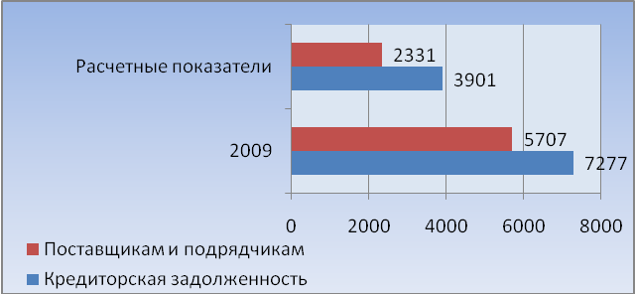
Рис.48. Изменение наиболее ликвидных статей баланса предприятия ООО «ЖилСтройСервис»

Таким образом, за счет направления денежных средств на погашение кредиторской задолженности произойдет ее снижение на 1570,0 тыс.руб.
В результате этого соотношение собственного и заемного капитала будет выглядеть следующим образом:

Таблица 34.Анализ динамики источников капитала ООО «ЖилСтройСервис» за 2008-2009 гг.
№ п/п | Наименование показателя | 2009 | Расчетные показатели | Отклонение
 |  |  |  | +/-  (гр.3-гр.2) | % (гр.3:гр.2)*100
А | 1 | 2 | 3 | 4 | 5
1 | Собственный капитал | 2362 | 3932 | +1570 | 166,47
2 | Заемный капитал | 9572 | 8957 | -615 | 93,58
3 | Итого | 11889 | 12889 | +1000 | 108,41
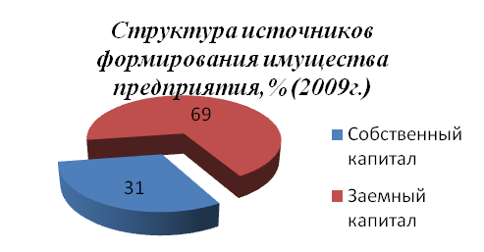
Рис.49. Структура источников формирования имущества предприятия

Таким образом, в результате сокращения краткосрочных обязательств, появления долгосрочных (лизинг) и увеличения собственного капитала структура источников формирования имущества капитала изменится в лучшую сторону.
На основании полученных данных в результате реализации предложенных мероприятий, рассчитаем показатели, характеризующие ликвидность баланса и финансовое состояние предприятия.
Рассчитаем коэффициенты ликвидности баланса предприятия:

- Коэффициент абсолютной ликвидности:
Каб. л. = А1 : (П1 + П2)
Каб. л. 2009 = 68 : (7277 + 2250) = 0,01
Каб. л. рп = 1916 : (5707 + 2250) = 0,24
- Коэффициент критической ликвидности:
Ккрит. л. = (А1 + А2) : (П1 + П2)
Ккрит. л. 2009 = (68 + 3736) : (7277 + 2250) = 0,40
Ккрит. л. рп = (1916 + 845) : (5707 + 2250) = 0,35
- Коэффициент текущей ликвидности:
Ктек. л. = (А1 + А2 + А3) : (П1 + П2)
Ктек. л. 2009 = (68 + 3736+0) : (7277 + 2250) = 0,40
Ктек. л. рп = (1916 + 845+0) : (5277 + 2250) = 0,35
- Коэффициент общей ликвидности:
Кобщ. л. = (А1 + 0,5А2 + 0,3А3) : (П1 +0,5 П2 + 0,3П3)
Кобщ. л. 2009 = (68 + 0,5х3736 + 0) : (7277+0,5х2250 + 0) = 0,23
Кобщ. л. рп = (1916 + 0,5х845 + 0) : (5277+0,5х2250 + 0,3*1000) = 0,35
Произведенные расчеты коэффициентов ликвидности предприятия ООО «ЖилСтройСервис» сведем в таблицу 35 (см. на след. стр.) и сравним с их нормативными значениями.

Таблица 35.Показатели ликвидности ООО «ЖилСтройСервис» за 2007-2009 гг.
№ пп | Показатели | 2009 | Расчетные показатели | Норматив
А | 1 | 2 | 3 | 5
1 | Коэффициент абсолютной ликвидности | 0,01 | 0,24 | >0,25
2 | Коэффициент критической ликвидности | 0,40 | 0,35 | >0,7
3 | Коэффициент текущей ликвидности | 0,40 | 0,35 | >1,5
4 | Коэффициент общей ликвидности | 0,23 | 0,35 | >1,0

Таким образом, исходя из произведенных расчетов и данных таблицы 35 видно, что коэффициент абсолютной ликвидности практически достиг нормативного значения и составил 0,24 при нормативе > 0,25. Коэффициенты критической и текущей ликвидности наоборот снизились, но незначительно. Это объясняется тем, что при расчетах использовалось фактическое значение дебиторской задолженности, и не учитывался ее прирост. Коэффициент общей ликвидности увеличился до 0,35, но также еще не достиг нормативного значения.
Произведем расчет показателей финансовой устойчивости:
- Коэффициент автономии:
Коэффициент автономии = СК / валюта баланса*100
Кавт. 2009г. = 2362 / 11889 *100 = 19,9
Кавт. рп = 3932 / 12889 *100 = 30,5
- Коэффициент общей платежеспособности:
Коэффициент общей платежеспособности = ЗК/ валюта баланса*100
К общ.пл. 2009г. = 9527 / 11889 * 100 = 80,1
К общ.пл. рп. = 8957 / 12889 * 100 = 69,5
- Коэффициент финансовой зависимости:
Коэффициент финансовой зависимости = ЗК / СК*100
К фин.зав. 2009г. = 9527 / 2362 * 100 = 403,3
К фин.зав. рп. = 8957 / 3932 * 100 = 227,8
- Коэффициент финансовой независимости:
Коэффициент финансовой независимости = СК / ЗК*100
К фин.незав. 2009г. = 2362 / 9527 * 100 = 24,8
К фин.незав. рп . = 3932 / 8957 * 100 = 43,9
- Коэффициент финансовой устойчивости:
Коэффициент финансовой устойчивости = долгосрочные займы + СК / валюта баланса*100
К фин.уст. 2009г. = (0 + 2362) / 11889 * 100 = 19,9
К фин.уст. рп = (1000+3932) / 12889 * 100 = 38,3
Полученные расчеты сведем в таблицу 36 и проанализируем ее.

Таблица 36.Изменение показателей финансовой устойчивости предприятия ООО «ЖилСтройСервис»
№ п/п | Показатели | Норматив | 2009 | Расчетные показатели | Отклонение +/-  (гр.4-гр.3)
А | 1 | 2 | 3 | 4 | 5
1 | Коэффициент автономии | > 60% | 19,9 | 30,5 | +10,6
2 | Коэффициент общей платежеспособности | <40% | 80,1 | 69,5 | -10,6
3 | Коэффициент финансовой зависимости | <40% | 403,3 | 227,8 | -175,5
4 | Коэффициент финансовой независимости | >100% | 24,8 | 43,9 | +19,1
5 | Коэффициент финансовой устойчивости | > 80% | 19,9 | 38,3 | +18,4

Таким образом, исходя из произведенных расчетов и данных представленных в таблицы 36 видно, что все коэффициенты, характеризующие финансовую устойчивость предприятия значительно увеличатся.
Так, коэффициент финансовой устойчивости увеличится практически вдвое, а коэффициент финансовой зависимости будет снижен на 175,5 процентных пункта.
Коэффициент общей платежеспособности снизится на 10,6 процентных пункта, а коэффициент автономии увеличится на 10,6 процентных пункта и составит 30,5. Однако, еще пока не достигнут нормативного уровня. Если придерживаться данной тенденции в дальнейшем, то предприятие сможет выйти на нормативный уровень данных показателей.Графически изменение показателей финансовой устойчивости предприятия ООО «ЖилСтройСервис» представим на рис. 50 (см. на след. стр.).

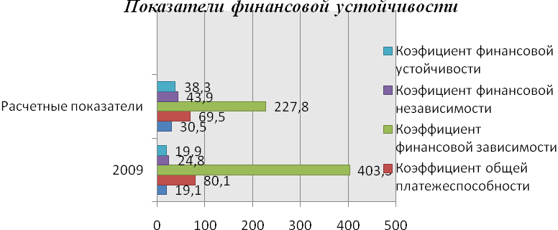
Рис.50. Изменение показателей финансовой устойчивости предприятия ООО «ЖилСтройСервис»

Таким образом, при реализации предложенных мероприятий по улучшению финансового состояния предприятия ООО «ЖилСтройСервис» удастся достигнуть увеличения коэффициентов, характеризующих финансовую устойчивость и ликвидность баланса предприятия.

Заключение

В современных условиях важнейшим направлением аналитической работы любого предприятия является анализ финансового состояния, на основе которого дается оценка полученных результатов, формируется финансовая стратегия, вырабатываются меры ее реализации. Анализ финансового состояния особенно важен в условиях рынка, так как каждый хозяйствующий субъект сталкивается с необходимостью всестороннего изучения своих партнеров (их надежности) – по данным публичной отчетности, а также собственного финансового положения.
В данной работе был проведен анализ финансово-хозяйственной деятельности предприятия ООО «ЖилСтройСервис». Исследования показали, что предприятие ООО «ЖилСтройСервис» имеет постоянный дефицит наличия собственных средств, что вынуждает его изыскивать дополнительные источники финансирования. Доля заемного капитала в источниках финансирования составляет порядка 77-83%. При этом заемный капитал предприятия представлен как кредитами банка, так и кредиторской задолженностью. Отрицательным фактором в деятельности предприятия является наличие опережающих темпов роста заемного капитала по сравнению с темпами роста собственных средств (165,86>122,38), что говорит о том, что предприятие осуществляет свою деятельность в основном за счет заемного капитала и сильно зависит от внешних источников финансирования.
Анализ наличия и состояния основных фондов показал, что на предприятии отмечается устойчивая тенденция снижения стоимости основных фондов за счет начисления амортизации. При этом коэффициент годности основных фондов на конец анализируемого периода достиг значения 0,35, что говорит о высокой степени изношенности основных средств предприятия.
Анализ эффективности использования оборотного капитал, показал, что на предприятии за анализируемый период происходит замедление оборачиваемости текущих активов (- 68,15 дн.), что привело к их дополнительному вовлечению в оборот в сумме 2 452,04 тыс.руб. Для ускорения оборачиваемости оборотных средств необходимо уменьшать время их пребывания и в сфере производства, и в сфере обращения, ведь финансовое положение предприятия находится в непосредственной зависимости от того, насколько быстро средства, вложенные в активы, превращаются в реальные деньги.
В ходе анализа ликвидности, было установлено, что баланс предприятия является неликвидным, т.е. средств в кассе и на расчетном счете недостаточно для обеспечения работы предприятия. Не один коэффициент ликвидности за анализируемый период не достигал нормативного значения. Так, коэффициент абсолютной ликвидности на последнюю отчетную дату составил 0,01 при нормативе < 0,25. У предприятия имеется высокий риск непокрытия краткосрочных обязательств за счет абсолютно ликвидных активов. Так, если несколько крупных кредиторов одновременно в срочном порядке потребуют погасить долги, то это может привести к банкротству предприятия. Коэффициент критической ликвидности на последнюю отчетную дату составил 0,40 при нормативе < 0,7. Значение коэффициента общей ликвидности также не соответствует нормативному значению (0,23<1,0). Предприятию необходимо срочно принять меры по сокращению краткосрочных обязательств и увеличению наиболее ликвидных активов.
Причем, учитывая рассчитанные в работе коэффициенты платежеспособности, низкое значение показателя абсолютной ликвидности говорит о том, что у предприятия высокая вероятность банкротства. Произведенные расчеты оборачиваемости текущих активов привели к выводу, что руководство предприятия не в достаточной мере использует имеющиеся резервы, так как изменение скорости оборота не отражает повышения производственно-технического потенциала предприятия.
Еще одной немаловажной проблемой для предприятия является наличие достаточно большой дебиторской и кредиторской задолженности. Предприятию было предложено принять срочные меры по возврату долгов покупателей и заказчиков, а также разработать график очередности погашения кредиторской задолженности.
Таким образом, финансовое положение предприятия ООО «ЖилСтройСервис» является неудовлетворительным, а также высок риск неплатежеспособности. Необходимо принять меры по сокращению краткосрочных обязательств и увеличению собственных источников финансирования деятельности.
Для улучшения финансового состояния предприятия были рассмотрены основные мероприятия, в результате реализации которых удастся повысить коэффициенты финансовой устойчивости, платежеспособности и ликвидности баланса предприятия. Так, предприятию для повышения эффективности производственной деятельности и как следствие этого, финансового результата, было предложено обновить часть основных фондов, а именно приобрести в лизинг новое, более современное оборудование. В результате этого коэффициент годности основных фондов увеличится с 0,35 до 0,45. Показатели эффективности использования основного капитала также значительно повысятся. С обновлением основных фондов уменьшится количество аварий и поломок оборудования, соответственно потребуется меньше времени на ремонт и восстановление. Все это, в конечном итоге, положительно скажется на финансовых результатах деятельности предприятия.
Следующим направлением по улучшению финансового состояния предприятия были предложены мероприятия по снижению дебиторской и кредиторской задолженности. Таким образом, за счет снижения дебиторской задолженности на 1570,0 тыс.руб. произойдет увеличение денежных средств предприятия на эту же сумму, которые будут направлены на погашение кредиторской задолженности. Тогда, в результате сокращения краткосрочных обязательств, появления долгосрочных (лизинг) и увеличения собственного капитала структура источников формирования имущества капитала изменится в лучшую сторону (31 на 69). В результате изменений в структуре источников формирования капитала предприятия на предприятии произойдет увеличение коэффициентов финансовой устойчивости и платежеспособности.

Список использованной литературы

- Гражданский кодекс Российской Федерации.-М: ИНФРА-М,2001г.
- Налоговый кодекс Российской Федерации, Части I, II,.-М:,2006г.
- Федеральный закон Российской Федерации «О платежеспособности (банкротства)» от т26.10.2002г. № 127-ФЗ
- Баканов М.И. , Шеремет А.Д. Теория экономического анализа.-М: Финансы и статистика. 2005г.
- Баладин Е.А. Пример плана маркетинга для производственного предприятия. Справочная экономика. №10-2006-С.
- Барнгольц С.Б., Мельник М.В. Методология экономического анализа деятельности хозяйствующего субъекта: Уче. Пособие._М: Финансы и статистика, 2004г.
- Бланк И.А. Основы финансового менеджмента. Киев. 2006г.
- Бурцев В.В. Как определить политику на крупном промышленном предприятии. Справочник экономиста.- №1 2007г.
- Бурцев В.В. Модель сбытовой политики организации. Справочник экономиста. 2007г.
- Васкуленко Р.Я., Логинова И.В. Прогнозная оценка влияния основных производственных фондов на риск невостребованности продукции и эффективность промышленного производства. Аудит и финансовый анализ. - № 3-2005г.
- Баскуленко Т.Г., Фомина Л.Ф. Анализ бухгалтерской (финансовой ) отчетности для принятия управленческих решений. Спб: Герда,2006г.
- Гончаренуо Л.П., Макулян С.М. Риски в строительном бизнесе. Справочник экономиста №11-2005г.
- Гиляровкая Л.С., Лысенко Д.А., Комплексный анализ хозяйственной деятельности М.: 2008г.
- Грачев А.В. Анализ и управление финансовой устойчивости предприятия: Учебное практической пособие-М.:2002г.
- Грибов В.Д., Рузинов В.П. Экономика предприятия: Учеб.пособие 3-е издание переработка идополнение М.: Финансы и стаистика,2003г.
- Дыбаль С.В. Финансовый анализ: Теория и практика: Учебное пособие.-СПБ:Бизнесс-пресса, 2004г, Бухгалтерский учет, 2006г.
- Ефимова О.В. Финансовый анализ.-М: Бухгалтерский учет,2006г.
- Зайцев Н.Л. Экономика организации: Учебник для вузов. «Экзамен»М:,2004г.
- Зорин А.Л. Справочник экономиста в формулах и примерах — М.: Профессиональное издательство, 2006г.
- Ковалев А.И., Привалов В.П. Анализ финансового состояния предприятия-М: «Центр экономики и маркетинга», 2007г.
- Ковалев В.В. Финансовый анализ: методы. М.: Финансы и статистика, 2005г.
- Ковалев В.В., Волкова О.Н.. Анализ хозяйственной деятельности предприятия: Учебник М: 2006г.
- Крейнина М.Н. Финансовый менеджмент: Учеб. Пособие-М.: Дело и Сервис,2005г.
- Крейнина М.Н. Финансовое состояние предприятия. Методы оценки-М.: 2005г.
- Лапуста М.Г., Финансы организаций (предприятий): Учебник — М. ИНФРА-М.,2008г.
- Лихачева О.Н., Финансовое планирование на предприятии: Учебник пособие-М: 2005г.
- Маркарьян Э.А., Герасименко Г.П., Финансовый анализ Ростов -на-дону, 2005г.
- Негашев Е.В. Анализ финансов предприятия в условиях рынка-
М.: 2006г.
- Романенко И.В.Экономика предприятия: учеб. пособие., Финансы и статистика, 2007г.
- Савицкая Г.В. Экономический анализ М.: ООО «Новое издание» 2005г.
- Савчук В.Н. Управление финансами предприятия. М.2006г.
- Семенов В.И. Оценка безубыточности бизнеса по оплате Справочник экономиста М. 2008г.
- Сергеев И.В. Экономика предприятия: Учеб.пособие М.:,2006г.
- Справочник директора предприятия под ред М.Г. Лапуста-М.: 2005г.
- Титов В.И. Экономика предприятия М.: 2007г.
- Ткучук М.И., Киреева Е.Ф. Основы финансового менеджмента. М.: 2005г.
- Управление финансами (финансы предприятий)М.: 2004г.
- Финансовый менеджмент: теория и практика: Учеб. Пособие Под ред. Е.С. Стояновой М.: 2006г.
- Чернов В.А. Анализ финансового состояния организации, Аудит и финансовый анализ, М.: 2007Г.
- Черняк В.З. Финансовый анализ: М.: 2007г.
- Чечевицына Л.Н. Анализ финансово-хозяйственной деятельности М.2006г.
- Чертышева Ю.Г. Анализ финансово -хозяйственной деятельности предприятия М.: 2006г.
- Чечевицына Л.Н. Экоеномика предприятия М.: 2005г.
- Хотинская Г.И., Хартикова Т.В., Анализ хозяйственной деятельности предприятия. М.: 2006г.
- Шевчук Д.А. Экономика организации Ростов-на-дону,М.: 2007г.
- Шеремет А.Д. Комплексный анализ хозяйственной деятельности 2008г.

